Inwentaryzacja Przyrodnicza w zakresie flory, siedlisk i fauny dla inwestycji polegającej na zagospodarowaniu złoża „Kamień Mały” WRAZ Z OCENĄ ODDZIŁAYWANIA NA OBSZARY nATURA 2000

Zamawiający: Polskie Górnictwo Naftowe i Gazownictwo SA
Oddział w Zielonej Górze

Autorzy opracowania:
Małgorzata Zimnicka-Pluskota
Sylwia Jurzyk-Nordlöw
Julia Piotrowska
Damian Spieczyński
Piotr Waloch

Spis treści

1. Wstęp 3
2. Metodyka inwentaryzacji 3
3. Szata roślinna obszaru inwentaryzacji 5
3.1. Flora w tym flora objęta ochroną 5
3.2. Siedliska przyrodnicze i reprezentujące je zbiorowiska roślinne 12
3.2.1. Wykaz stwierdzonych zbiorowisk roślinnych 12
3.2.2. Charakterystyka szaty roślinnej 14
3.2.3. Inwentaryzacja w obszarze odwiertów KM-1k, KM-11k i KM-12k 27
3.2.4. Inwentaryzacja w obszarze OG Kamień Mały na którym znajduje się odwiert KM-2 28
3.2.5. Chronione siedliska przyrodnicze – z załącznika I Dyrektywy Siedliskowej 30
4. Fauna 30
5. Wyniki inwentaryzacji fauny, flory i siedlisk przyrodniczych na tle obszarów objętych ochroną w świetle ustawy o ochronie przyrody 33
6. Ocena stabilności ekosystemów 41
7. Pogorszenie stanu siedlisk w wyniku inwestycji 43
8. Integralność obszaru Natura 2000 „UJŚCIE WARTY” PLC 080001 46
Bibliografia 47
Załącznik 47

Wstęp
Celem niniejszego opracowania jest przedstawienie aktualnego stanu szaty roślinnej i fauny obszaru planowanej inwestycji, polegającej na zagospodarowaniu złoża „Kamień Mały” i wydobywaniu z niego ropy naftowej i towarzyszącego gazu ziemnego. W ramach inwestycji planowane jest połączenie Ośrodka Grupowego (OG) Kamień Mały z istniejącym Ośrodkiem Grupowym Górzyca, rurociągiem o długości około 18,7 km. Złoże „Kamień Mały” znajduje się na północ od miejscowości Słońsk, na terenie gminy Słońsk, powiat Sulęciński, województwo lubuskie.

Metodyka inwentaryzacji
Inwentaryzację flory i siedlisk przyrodniczych przeprowadzono na podstawie wizji terenowych, które odbyły się w sierpniu i wrześniu 2012 r. Obserwacje fauny w granicach badanego obszaru przeprowadzono w okresie od 15 sierpnia do 6 września 2012 roku. Badaniami objęto obszar planowanej inwestycji, czyli działki inwestycyjne nr ew. 1831 i 1827/2 o. Słońsk, w zakresie około 200 m od granic terenu przewidzianego do zajęcia pod przedsięwzięcie. Zinwentaryzowano przebieg planowanego rurociągu pomiędzy OG Kamień Mały a OG Górzyca, a także rurociąg do strefy przyodwiertowej Kamień Mały-1k obejmując obszar po 10 m od osi przebiegu rurociągu. Badania prowadzono metodami geobotanicznymi, dokonując w terenie identyfikacji płatów roślinności oraz wykonując spisy florystyczne. Nomenklaturę zbiorowisk roślinnych oraz klasyfikację syntaksonomiczną przyjęto za Matuszkiewiczem (2008) i za Ratyńską i in. (2010). W terenie wykorzystano metodę marszrutową, zaznaczając stwierdzone elementy przyrodnicze (zbiorowiska roślinne, stanowiska flory i fauny) na podkładach z map topograficznych i ortofotomap. Stanowiska roślin chronionych lokalizowano przy pomocy urządzenia GPS Garmin GPSmap 62s.
Inwentaryzacja szaty roślinnej oraz fauny prowadzona była ze szczególnym uwzględnieniem:
- gatunków chronionych roślin zgodnie z Rozporządzeniem Ministra Środowiska z dnia 5 stycznia 2012 r. w sprawie ochrony gatunkowej roślin (Dz. U. z 2012 r. Nr 14, poz. 81),
- gatunków chronionych zwierząt zgodnie z Rozporządzeniem Ministra Środowiska z dnia 12 października 2011 r. w sprawie ochrony gatunkowej zwierząt (Dz. U. z 2001 r. Nr 237 poz. 1419),
- rzadkich i zagrożonych siedlisk przyrodniczych (objętych zainteresowaniem Wspólnoty z Załącznika I Dyrektywy Rady 92/43/EWG z 21 maja 1992 w sprawie ochrony siedlisk przyrodniczych oraz dzikiej fauny i flory, zwanej dalej Dyrektywą Siedliskową (Dz. U. L z 22.07.1992 r. Nr 206/7),
- gatunków roślin i zwierząt z załączników Dyrektywy Siedliskowej 92/43/EWG z 21 maja 1992 r. (Dz. U. L z 22.07.1992 r. Nr 206/7),
- gatunków ptaków z załączników Dyrektywy Ptasiej (Dyrektywa Rady 79/409/EWG z dnia 2 kwietnia 1979 r. w sprawie ochrony dzikiego ptactwa).
- gatunków i siedlisk wymienionych w załącznikach 1 i 3 do Rozporządzenia Ministra Środowiska z dnia 13 kwietnia 2010 r. w sprawie siedlisk przyrodniczych oraz gatunków będących przedmiotem zainteresowania Wspólnoty, a także kryteriów wyboru obszarów kwalifikujących się do uznania lub wyznaczenia jako obszary Natura 2000 (Dz. U. z 2010 r. Nr 77, poz. 510).
Przy stwierdzeniu siedliska chronionego reprezentowanego przez rzadki zespół roślinny wymieniony w Rozporządzeniach polskich i wspólnotowych (wyżej wymienione) Autorzy opracowania stosowali metody analizy monitoringu siedlisk chronionych wydane przez Główny Inspektorat Ochrony Środowiska w Warszawie (Monitoring siedlisk przyrodniczych 2010) jako instytucji ustawowo (Ustawa o ochronie przyrody – Dz. U. z 2004 r. 92 poz. 880 z późn. zm.) zobligowanej do pełnienia funkcji kontrolnej nad stanem siedlisk i gatunków chronionych prawem Unii Europejskiej. Zastosowane wskaźniki i parametry są bardzo przydatne w monitoringu, przy czym głównymi wskaźnikami są uznane za kluczowe:
- procent powierzchni zajęty przez siedlisko na działce,
- gatunki charakterystyczne,
- gatunki dominujące,
- obce gatunki inwazyjne,
- gatunki ekspansywne roślin zielnych,
- ekspansja krzewów i podrostu drzew.
Stosowanie tych wskaźników obiektywizuje monitoring, co jest bardzo istotne przy określeniu stanu i jakości siedliska.
Wyniki inwentaryzacji przedstawiono graficznie w formie załącznika nr 1 do niniejszego opracowania. Dokumentację fotograficzną zamieszczono w tekście opracowania.

Szata roślinna obszaru inwentaryzacji

Flora w tym flora objęta ochroną
Na podstawie badań terenowych do flory obszaru inwentaryzacji zaliczono 248 gatunków roślin. Na obszarze objętym opracowaniem stwierdzono występowanie 7 gatunków roślin objętych ochroną gatunkową zgodnie z Rozporządzeniem Ministra Środowiska z dnia 5 stycznia 2012 r. w sprawie ochrony gatunkowej roślin. Należą do nich:
- Ostnica włosowata Stipa capillata - gatunek objęty ochroną ścisłą. Stwierdzono jedno stanowisko, składające się z kilkudziesięciu osobników ostnicy, występujące na trasie planowanego rurociągu.
- Pływacz zwyczajny Utricularia vulgaris - gatunek objęty ochroną ścisłą. Stwierdzony w rowie melioracyjnym, przecinającym wilgotną łąkę, wzdłuż którego przebiega trasa planowanego rurociągu.
- Kocanki piaskowe Helichrysum arenarium - gatunek objęty ochroną częściową. Stwierdzony na kilkunastu stanowiskach, znajdujących się na trasie rurociągu. Występują one licznie i powszechnie na piaszczystych ugorach oraz przydrożach, w miejscach występowania synantropijnej roślinności związanej z gruntami odłogowanymi po zaniechaniu gospodarki rolnej. Niektóre ze stanowisk znajdują się w płatach ciepłolubnych muraw.
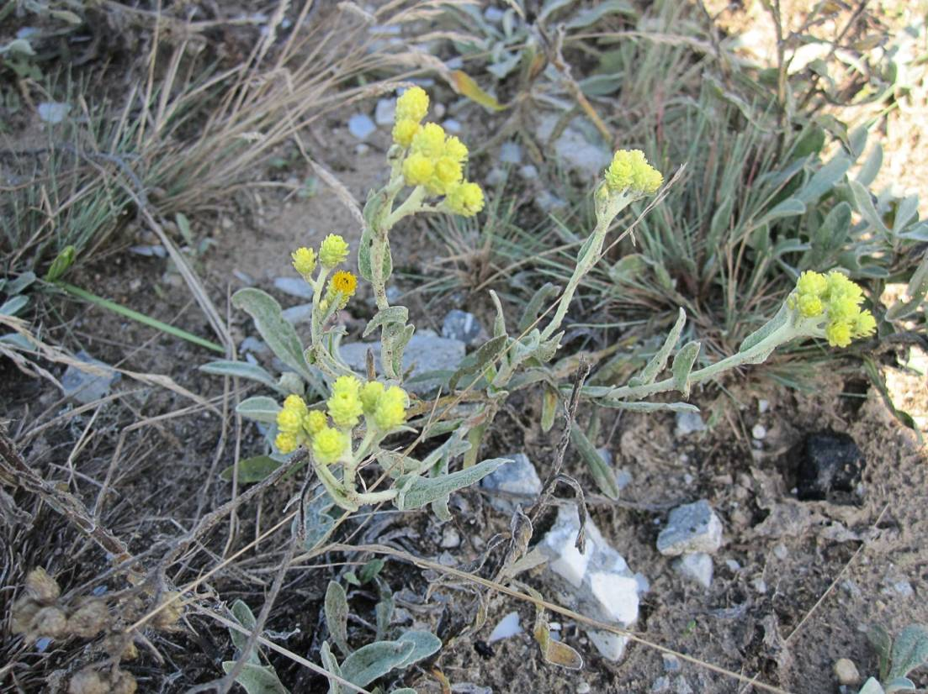
Fot. 1. Kocanki piaskowe (Helichrysum arenarium) w murawie napiaskowej
- Turzyca piaskowa Carex arenaria - gatunek objęty ochroną częściową. Występuje na jednym stanowisku na trasie planowanego rurociągu, w biochorze obejmującej mozaikę muraw napiaskowych i muraw kserotermicznych. Zasiedla podłoże o charakterze luźnych piasków.
- Bluszcz pospolity Hedera helix - gatunek objęty ochroną częściową. Stwierdzony na jednym stanowisku na trasie projektowanego rurociągu. Występuje w lesie gospodarczym z drzewostanem dębowo-sosnowym, z nitrofilnym runem.
- Grążel żółty Nuphar lutea - gatunek objęty ochroną częściową. Występuje w wodach Kanału Postomskiego, przez który przechodzi planowany rurociąg.
- Kalina koralowa Viburnum opulus - gatunek objęty ochroną częściową. Stwierdzona na jednym stanowisku na trasie rurociągu, w ziołoroślach na brzegach cieku Łęcza.

Tabela 1. Wykaz gatunków roślin naczyniowych obszaru inwentaryzacji
Lp. | Nazwa polska | Nazwa łacińska | Status ochrony
 | Babka lancetowata | Plantago lanceolata | -
 | Babka zwyczajna | Plantago major | -
 | Barszcz zwyczajny | Heracleum sphondylium | -
 | Bez czarny | Sambucus nigra | -
 | Biedrzeniec mniejszy | Pimpinella saxifraga | -
 | Bluszcz pospolity | Hedera helix | ochrona częściowa
 | Bluszczyk kurdybanek | Glechoma hederacea | -
 | Bniec biały | Melandrium album | -
 | Bodziszek drobny | Geranium pussilum | -
 | Brodawnik jesienny | Leontodon autumnalis | -
 | Brzoza brodawkowata | Betula pendula | -
 | Bylica piołun | Artemisia absinthium | -
 | Bylica polna | Artemisia campestre | -
 | Bylica pospolita | Artemisia vulgaris | -
 | Chaber łąkowy | Centaurea jacea | -
 | Chaber nadreński | Centaurea rhenana | -
 | Chmiel zwyczajny | Humulus lupulus | -
 | Chondrilla sztywna | Chondrilla juncea | -
 | Chwastnica jednostronna | Echinochloa crus-galli | -
 | Cibora brunatna | Cyperus fuscus | -
 | Cieciorka pstra | Coronilla varia | -
 | Cykoria podróżnik | Cichorium intybus | -
 | Czeremcha amerykańska | Padus serotina | -
 | Czosnek winnicowy | Allium vineale | -
 | Dąb bezszypułkowy | Quercus petrea | -
 | Dąb czerwony | Quercus rubra | -
 | Dąb szypułkowy | Quercus robur | -
 | Dziewanna drobnokwiatowa | Verbascum thapus | -
 | Dziewięćsił pospolity | Carlina vulgaris | -
 | Dziurawiec skrzydełkowaty | Hypericum tetrapterum | -
 | Dziurawiec zwyczajny | Hypericum perforatum | -
 | Farbownik polny | Anchusa arvensis | -
 | Farbownik lekarski | Anchusa officinalis | -
 | Fiołek polny | Viola arvensis | -
 | Firletka poszarpana | Lychnis flos-cuculis | -
 | Glistnik jaskółcze ziele | Chelidonium majus | -
 | Głowienka pospolita | Prunella vulgaris | -
 | Głóg jednoszyjkowy | Crataegus monogyna | -
 | Goryczel jastrzębcowaty | Picris hieracioides | -
 | Goździk kartuzek | Dianthus carthusianorum | -
 | Goździk kropkowany | Dianthus deltoides | -
 | Grążel żółty | Nuphar lutea | ochrona częściowa
 | Groszek błotny | Lathyrus palustris | -
 | Groszek łąkowy | Lathyrus pratensis | -
 | Jarząb pospolity | Sorbus aucuparia | -
 | Jasieniec pospolity | Jasione montana | -
 | Jaskier jadowity | Ranunculus sceleratus | -
 | Jaskier ostry | Ranunculus acris | -
 | Jaskier rozłogowy | Ranunculus repens | -
 | Jasnota biała | Lamium album | -
 | Jasnota purpurowa | Lamium purpureum | -
 | Jastrzębiec baldaszkowaty | Hieracium umbellatum | -
 | Jastrzębiec gładki | Hieracium laevigatum | -
 | Jastrzębiec kosmaczek | Hieracium pilosella | -
 | Jesion wyniosły | Fraxinus excelsior | -
 | Jeżogłówka gałęzista | Sparganium erectum | -
 | Jeżyna popielica | Rubus caesius | -
 | Kalina koralowa | Viburnum opulus | ochrona częściowa
 | Karbieniec pospolity | Lycopus europaeus | -
 | Kielisznik zaroślowy | Calystegia sepium | -
 | Klon jawor | Acer pseudoplatanus | -
 | Klon jesionolistny | Acer negundo | -
 | Klon zwyczajny | Acer platanoides | -
 | Kłobuczka pospolita | Torilis japonica | -
 | Kłosownica pierzasta | Brachypodium pinnatum | -
 | Kłosówka wełnista | Holcus lanatus | -
 | Knieć błotna | Caltha palustris | -
 | Kocanki piaskowe | Helichrysum arenarium | ochrona częściowa
 | Kocimiętka właściwa | Nepeta cataria | -
 | Kolcowój zwyczajny | Lycium barbarum | -
 | Kolczurka klapowana | Echinocystis lobata | -
 | Komonica zwyczajna | Lotus corniculatus | -
 | Komosa biała | Chenopodium album | -
 | Koniczyna biała | Trifolium repens | -
 | Koniczyna białoróżowa | Trifolium hybridum | -
 | Koniczyna łąkowa | Trifolium pratense | -
 | Koniczyna polna | Trifolium arvense | -
 | Konopie siewne | Cannabis sativa | -
 | Kostrzewa czerwona | Festuca rubra | -
 | Kostrzewa łąkowa | Festuca pratensis | -
 | Kostrzewa owcza | Festuca ovina | -
 | Kostrzewa szczeciniasta | Festuca trachyphylla | -
 | Kostrzewa trzcinowa | Festuca arundinacea | -
 | Kościenica wodna | Myosoton aquaticum | -
 | Kozibród łąkowy | Tragopogon pratensis | -
 | Krwawnica pospolita | Lythrum salicaria | -
 | Krwawnik pannoński | Achillea pannonica | -
 | Krwawnik pospolity | Achillea millefolium | -
 | Kuklik pospolity | Geum urbanum | -
 | Kupkówka pospolita | Dactylis glomerata | -
 | Kurzyślad polny | Anagalis arvensis | -
 | Lepnica tatarska | Silene tatarica | -
 | Lepnica wąskopłatowa | Silene otites | -
 | Lilak pospolity | Syringa vulgaris | -
 | Lipa drobnolistna | Tilia cordata | -
 | Lnica pospolita | Linaria vulgaris | -
 | Lucerna nerkowata | Medicago lupulina | -
 | Łoczyga pospolita | Lapsana communis | -
 | Łopian pajęczynowaty | Arctium tomentosum | -
 | Manna jadalna | Glyceria fluitans | -
 | Manna mielec | Glyceria maxima | -
 | Marchew zwyczajna | Daucus carota | -
 | Maruna bezwonna | Matricaria perforata | -
 | Mierznica czarna | Ballota nigra | -
 | Mietlica olbrzymia | Agrostis gigantea | -
 | Mietlica pospolita | Agrostis capillaris | -
 | Mietlica rozłogowa | Agrostis stolonifera | -
 | Mięta wodna | Mentha aquatica | -
 | Mlecz kolczasty | Sonchus asper | -
 | Mniszek pospolity | Taraxacum officinale | -
 | Mozga trzcinowata | Phalaris arundinacea | -
 | Nawłoć pospolita | Solidago virgaurea | -
 | Niecierpek drobnokwiatowy | Impatiens parviflora | -
 | Niecierpek pospolity | Impatiens noli-tangere | -
 | Niezapominajka polna | Myosotis arvensis | -
 | Nostrzyk biały | Melilotus albus | -
 | Nostrzyk żółty | Melilotus officinalis | -
 | Okrężnica bagienna | Hottonia palustris | -
 | Olsza czarna | Alnus glutinosa | -
 | Oman łąkowy | Inula britannica | -
 | Oset kędzierzawy | Carduus crispus | -
 | Ostnica włosowata | Stipa capillata | ochrona ścisła
 | Ostrożeń polny | Cirsium arvense | -
 | Ostrożeń warzywny | Cirsium oleraceum | -
 | Ostróżeczka polna | Consolida regalis | -
 | Owies głuchy | Avena fatua | -
 | Palusznik nitkowaty | Digitaria ischaeum | -
 | Pałka szerokolistna | Typha latifolia | -
 | Pasternak zwyczajny | Pastinaca sativa | -
 | Perz właściwy | Elymus repens | -
 | Pępawa błotna | Crepis paludosa | -
 | Pępawa dwuletnia | Crepis biennis | -
 | Pięciornik gęsi | Potentilla anserina | -
 | Pięciornik piaskowy | Potentilla arenaria | -
 | Pięciornik rozłogowy | Potentilla reptans | -
 | Pięciornik srebrny | Potentilla argentea | -
 | Pływacz zwyczajny | Utricularia vulgaris | ochrona ścisła
 | Podagrycznik pospolity | Aegopodium podagraria | -
 | Pokrzywa zwyczajna | Urtica dioica | -
 | Popłoch pospolity | Onopordum acanthium | -
 | Potocznik wąskolistny | Berula erecta | -
 | Powój polny | Convolvulus arvensis | -
 | Poziewnik pstry | Galeopsis speciosa | -
 | Poziewnik szorstki | Galeopsis tetrahit | -
 | Przetacznik kłosowy | Veronica spicata | -
 | Przetacznik ożankowy | Veronica chamaedrys | -
 | Przymiotno białe | Erigeron annuus | -
 | Przymiotno kanadyjskie | Conyza canadensis | -
 | Przytulia czepna | Galium aparine | -
 | Przytulia pospolita | Galium mollugo | -
 | Przytulia właściwa | Galium verum | -
 | Psianka słodkogórz | Solanum dulcamara | -
 | Pszonak drobnokwiatowy | Erisimum cheiranthoides | -
 | Pyleniec pospolity | Berteroa incana | -
 | Rajgras wyniosły | Arrhenatherum elatius | -
 | Rdest ostrogorzki | Polygonum hydropiper | -
 | Rdest plamisty | Polygonum persicaria | -
 | Rdest ptasi | Polygonum aviculare | -
 | Rdest zaroślowy | Fallopia dumetorum | -
 | Rdest ziemnowodny | Polygonum amphibium | -
 | Robinia akacjowa | Robinia pseudacacia | -
 | Rogatek sztywny | Ceratophyllum demersum | -
 | Rogownica polna | Cerastium arvense | -
 | Rozchodnik ostry | Sedum acre | -
 | Rozchodnik wielki | Sedum maximum | -
 | Róża | Rosa sp. | -
 | Róża dzika | Rosa canina | -
 | Rumianek pospolity | Matricaria chamomilla | -
 | Rzepik pospolity | Agrimonia eupatoria | -
 | Rzęsa drobna | Lemna minor | -
 | Rzęsa trójrowkowa | Lemna trisulca | -
 | Rzęśl długoszyjkowa | Callitriche cophocarpa | -
 | Sadziec konopiasty | Eupatorium cannabinum | -
 | Sałata kompasowa | Lactuca serriola | -
 | Sałatnik leśny | Mycelis muralis | -
 | Sit członowaty | Juncus articulatus | -
 | Sit rozpierzchły | Juncus effusus | -
 | Sit siny | Juncus inflexus | -
 | Sitowie leśne | Scirpus sylvaticus | -
 | Skrzyp polny | Equisetum arvense | -
 | Słonecznik bulwiasty | Helianthus tuberosus | -
 | Sosna zwyczajna | Pinus sylvestris | -
 | Sporek polny | Spergula arvensis | -
 | Starzec Jakubek | Senecio jacobea | -
 | Stokłosa płonna | Bromus sterilis | -
 | Strzałka wodna | Sagittaria sagittifolia | -
 | Strzęplica sina | Koeleria glauca | -
 | Szakłak zwyczajny | Rhamnus catharticus | -
 | Szałwia łąkowa | Salvia pratensis | -
 | Szarłat szorstki | Amaranthus retroflexus | -
 | Szczaw lancetowaty | Rumex hydrolapathum | -
 | Szczaw polny | Rumex acetosella | -
 | Szczaw zwyczajny | Rumex acetosa | -
 | Szczawik żółty | Oxalis europea | -
 | Szczotlicha siwa | Corynephorus canescens | -
 | Szelężnik większy | Rhinanthus angustifolius | -
 | Ślaz zaniedbany | Malva neglecta | -
 | Śliwa domowa | Prunus domestica | -
 | Śliwa lubaszka | Prunus insititia | -
 | Śliwa tarnina | Prunus spinosa | -
 | Śmiałek darniowy | Deschampsia caespitosa | -
 | Świerząbek gajowy | Chaerophyllum temulum | -
 | Świerzbnica polna | Knautia arvensis | -
 | Tasznik pospolity | Capsella bursa pastoris | -
 | Tobołki polne | Thlaspi arvense | -
 | Tojeść pospolita | Lysimachia vulgaris | -
 | Tojeść rozesłana | Lysimachia nummularia | -
 | Tomka wonna | Anthoxanthum odoratum | -
 | Topola osika | Populus tremula | -
 | Trędownik skrzydlasty | Scrophularia umbrosa | -
 | Trybula leśna | Anthriscus sylvestris | -
 | Trzcina pospolita | Phragmites australis | -
 | Trzcinnik lancetowaty | Calamagrostis canescens | -
 | Trzcinnik piaskowy | Calamagrostis epigejos | -
 | Trzmielina pospolita | Euonymus europaea | -
 | Turzyca błotna | Carex acutiformis | -
 | Turzyca brzegowa | Carex riparia | -
 | Turzyca lisia | Carex vulpina | -
 | Turzyca piaskowa | Carex arenaria | ochrona częściowa
 | Turzyca prosowa | Carex paniculata | -
 | Turzyca zaostrzona | Carex gracilis | -
 | Turzyca owłosiona | Carex hirta | -
 | Tymotka łąkowa | Phleum pratense | -
 | Uczep trójlistkowy | Bidens tripartita | -
 | Uczep zwisły | Bidens cernua | -
 | Wąkrota zwyczajna | Hydrocotyle vulgaris | -
 | Wiąz polny | Ulmus minor | -
 | Wiązówka błotna | Filipendula ulmaria | -
 | Wiechlina łąkowa | Poa pratensis | -
 | Wiechlina roczna | Poa annua | -
 | Wierzba biała | Salix alba | -
 | Wierzba krucha | Salix fragilis | -
 | Wierzba szara (Łoza) | Salix cinerea | -
 | Wierzbownica kosmata | Epilobium hirsutum | -
 | Wiesiołek dwuletni | Oenothera biennis | -
 | Wilczomlecz obrotny | Euphorbia helioscopia | -
 | Wilczomlecz sosnka | Euphorbium cyparissias | -
 | Włośnica zielona | Setaria viridis | -
 | Wrotycz pospolity | Tanacetum vulgare | -
 | Wyczyniec łąkowy | Alopecurus pratensis | -
 | Wyka czteronasienna | Vicia tetrasperma | -
 | Wyka ptasia | Vicia cracca | -
 | Zawciąg pospolity | Armeria elongata | -
 | Żabieniec babka wodna | Alisma plantago aquatica | -
245. | Żabiściek pływający | Hydrocharis morsus-ranae | -
246. | Żmijowiec zwyczajny | Echium vulgare | -
247. | Życica trwała | Lolium perenne | -
248. | Żywokost lekarski | Symphytum officinale | -

Siedliska przyrodnicze i reprezentujące je zbiorowiska roślinne

Wykaz stwierdzonych zbiorowisk roślinnych
Na obszarze inwentaryzacji, wzdłuż trasy planowanego rurociągu oraz na działkach inwestycyjnych, na których wykonane zostaną ośrodki grupowe stwierdzono występowanie następujących typów zbiorowisk roślinnych:
Kl. Alnetea glutinosae
Rz. Alnetalia glutinosae
Zw. Alnion glutinosae
- Salicetum pentandro-cinereae
Kl. Rhamno-Prunetea
Rz. Prunetalia spinosae
Zw. Pruno-Rubion fruticosi
2. Rubo fruticosi-Prunetum spinosae – czyżnie
Kl. Epilobietea angustifolii
Rz. Atropetalia
Zw. Epilobion angustifolii
3. Calamagrostietum epigeji
Zw. Sambuco-Salicion
4. Sambucetum nigrae
Kl. Lemnetea minoris
Rz. Lemnetalia minoris
Zw. Lemnion gibbae
5. zb. Lemna minor
6. Lemnetum trisulcae
Kl. Potametea
Rz. Potametalia
Zw. Potamion
7. Ceratophylletum demersi
Zw. Nymphaeion
8. Nupharo-Nymphaeetum albae f. Nuphar lutea
9. Hydrocharitetum morsus-ranae
Zw. Hottonion
10. Hottonietum palustris
Kl. Phragmitetea australis
Rz. Phragmitetalia australis
Zw. Phragmition communis
11. Typhetum latifoliae
12. Sparganietum erecti
13. Phragmitetum communis
14. Glycerietum maximae
Zw. Magnocaricion
15. Caricetum ripariae
16. Caricetum gracilis
Kl. Koelerio-Corynephoretea
Rz. Corynephoretalia canescentis
Zw. Corynephorion canescentis
17. Spergulo vernalis-Corynephoretum (2330-1) w obszarze Natura 2000
Zw. Koelerion glaucae
18. Corynephoro-Silenetum tataricae (6120-1) poza obszarami objętymi ochroną
19. Sileno otitis-Festucetum (6120-1) w obszarze Natura 2000
Kl. Festuco-Brometea
Rz. Festucetalia valesiacae
Zw. Festuco-Stipion
20. Potentillo-Stipetum capillatae (6210-2) w obszarze Natura 2000
Kl. Molinio-Arrhenatheretea
Rz. Molinietalia
Zw. Calthion
22. Scirpetum sylvatici
23. Deschampsietum cespitosae
24. Epilobio-Juncetum effusi
Zw. Alopecurion pratensis
25. Alopecuretum pratensis
Rz. Trifolio fragiferae-Agrostietalia stoloniferae
Zw. Agropyro-Rumicion crispi
26. zb. Agrostis stolonifera-Potentilla anserina
27. zb. Ranunculus repens
Rz. Arrhenatheretalia
28. Zb. kadłubowe z rzędu Arrhenatheretalia
Zw. Cynosurion
29. Lolio-Cynosuretum
Kl. Artemisietea vulgaris
Podklasa (SubCl.): Artemisienea vulgaris
Rz. Onopordetalia acanthii
Zw. Onopordion acanthii
30. Onopordetum acanthii
31. Potentillo -Artemisietum absinthii
32. Berteroetum incanae
33. Echio-Melilotetum
34. Tanaceto-Artemisietum
Podklasa (SubCl.): Galio-Urticenea
35. Chelidonio-Robinietum
36. Zb. Agropyron repens-Urtica dioica
Rz. Glechometialia hederaceae
Zw. Aegopodion podagrariae
37. Urtico-Aegopodietum podagrariae
Rz. Convolvuletalia sepium
Zw. Convolvulion sepium
38. Calystegio-Eupatorietum (6430-3) poza obszarami objętymi ochroną
39. Urtico-Calystegieto sepium (6430-3) poza obszarami objętymi ochroną
40. Calystegio-Epilobietum hirsuti (6430-3) poza obszarami objętymi ochroną
Kl. Agropyretea intermedio-repentis
Rz. Agropyretalia intermedio-Repentis
Zw. Convolvulo-Agropyrion repentis
41. Convolvulus arvensis-Agropyretum repentis
Kl. Stellarietea mediae
Rz. Polygono-Chenopodietalia
Zw. Panico-Setarion
42. Echinochloo-Setarietum
43. Digitarietum ischaemi

Charakterystyka szaty roślinnej
Grunty orne użytkowane
Projektowana trasa rurociągu przebiega na znacznej długości przez grunty orne, na których w sezonie wegetacyjnym 2012 r. uprawiane były zboża (pszenica, żyto, owies, proso i kukurydza) oraz rzepak. Grunty orne z uprawą kukurydzy występują również w rejonie odwiertu KM-1K na działce 1831. Uprawom towarzyszyły ubogie zbiorowiska segetalne z klasy Stellarietea mediae, w skład których wchodziły pospolite i kosmopolityczne gatunki chwastów polnych. Stosunkowo często notowano takie gatunki jak tasznik pospolity (Capsella bursa pastoris), tobołki polne (Thlaspi arvense), chwastnica jednostronna (Echinochloa crus-galli), skrzyp polny (Equisetum arvense), ostrożeń polny (Cirsium arvense), niezapominajka polna (Myosotis arvensis), maruna bezwonna (Matricaria perforata). Na ubogich, suchych i piaszczystych siedliskach w obrębie upraw prosa wyróżniono ponadto segetalne zespoły: Digitarietum ischaemum z palusznikiem nitkowatym (Digitaria ischaemum) oraz sporkiem polnym (Spergula arvensis) i Echinochloo-Setarietum z dominacją chwastnicy jednostronnej (Echinochloa crus-galli) oraz włośnicy zielonej (Setaria viridis).
Grunty orne odłogowane
Trasa rurociągu przecina kilkukrotnie obszary, na których zaniechano gospodarkę rolną. Występują tu zbiorowiska roślinności synantropijnej, na siedliskach suchych i świeżych. Poprzez udział rajgrasu wyniosłego (Arhenatherum elatius) przypominają one nieco zbiorowiska łąkowe, jednak są to siedliska ruderalne, typowe dla odłogowanych pól. Na ugorach tych notowano szereg gatunków towarzyszących uprawom polowym, takich jak tasznik pospolity (Capsella bursa pastoris), chwastnica jednostronna (Echinochloa crus-galli), maruna bezwonna (Matricaria perforata), komosa biała (Chenopodium album), tobołki polne (Thlaspi arvense). Istotny jest również udział gatunków ruderalnych z klasy Artemisietea vulgaris, jak ostrożeń polny (Cirsium arvense), bylica pospolita (Artemisia vulgaris), wrotycz pospolity (Tanacetum vulgare), łopian pajęczynowaty (Arctium tomentosum), przymiotno kanadyjskie (Conyza canadensis).

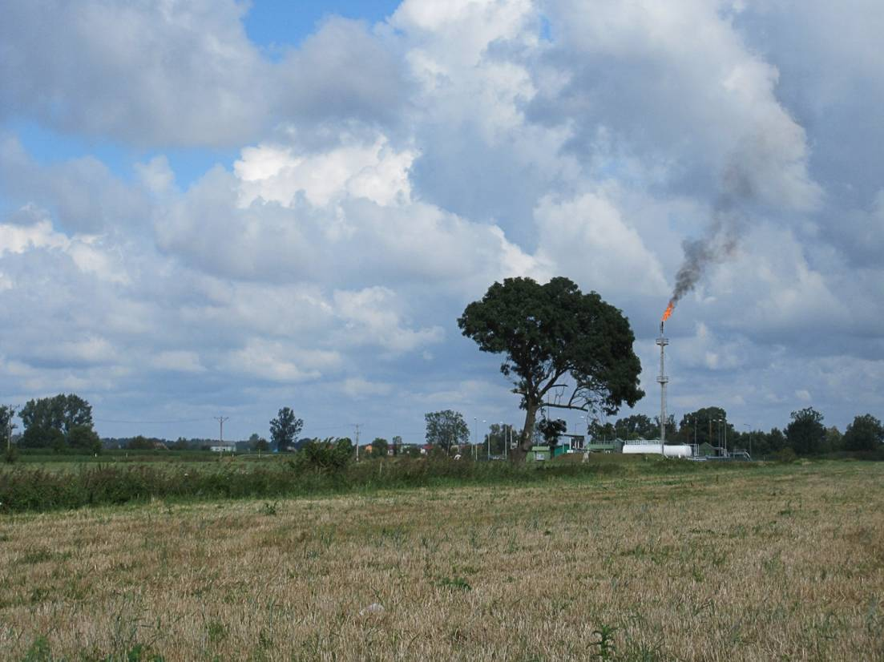
Fot. 2. Grunty orne na trasie przebiegu rurociągu od OG Górzyca

Na siedliskach suchszych i piaszczystych wykształcają się zbiorowiska ugorowe nawiązujące do suchych muraw, z udziałem takich gatunków jak jastrzębiec kosmaczek (Hieracium pilosella), koniczyna polna (Trifolium arvense), kocanki piaskowe (Helichrysum arenarium), kostrzewa czerwona (Festuca rubra), jasieniec piaskowy (Jasione montana), chaber nadreński (Centaurea rhenana). W płatach ugorów w całym obszarze inwentaryzacji licznie i często występują kocanki piaskowe (gatunek objęty ochroną częściową).

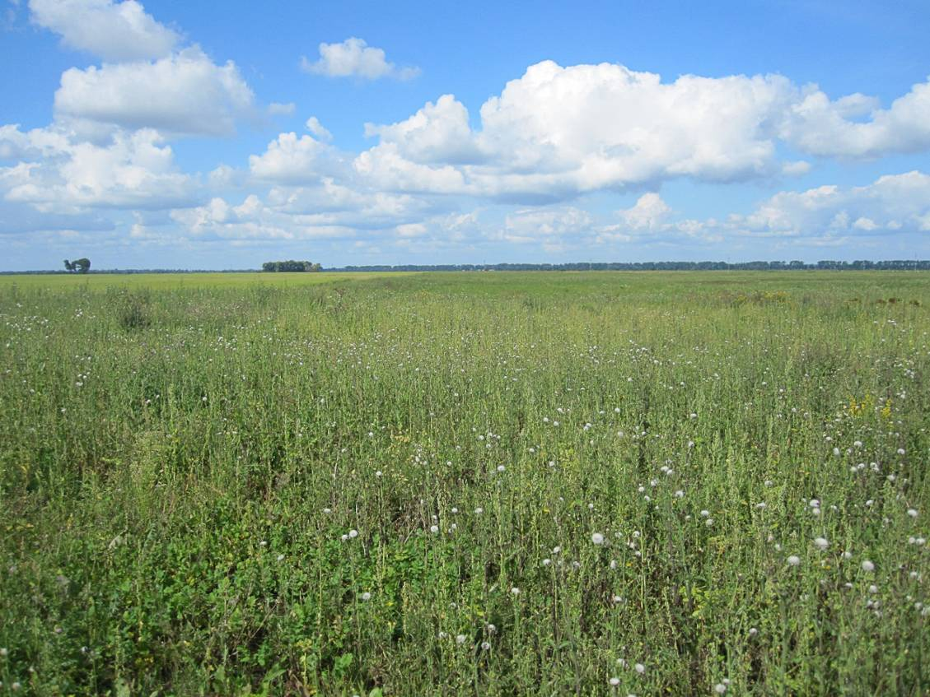
Fot. 3. Odłogowane grunty orne na trasie przebiegu rurociągu
Trwałe użytki zielone
Na terenach polderowych doliny Odry i Warty na trasie rurociągu znaczny jest udział trwałych użytków zielonych, wykorzystywanych kośnie i pastwiskowo. Na siedliskach świeżych występują płaty zniekształconych łąk świeżych z klasy Molinio-Arrhenatheretea. Spośród traw istotny jest w nich udział kupkówki pospolitej (Dactylis glomerata), mietlicy pospolitej (Agrostis capillaris), kłosówki wełnistej (Holcus lanatus), perzu właściwego (Elymus repens), rajgrasu wyniosłego (Arrhenatherum elatius), wiechliny łąkowej (Poa pratensis), życicy trwałej (Lolium perenne). Znaczne pokrycie mają mniszek lekarski (Taraxacum officinale), jaskier rozłogowy (Ranunculus repens), babka zwyczajna (Plantago major), koniczyna biała (Trifolium repens). W warstwie ziół występują również groszek łąkowy (Lathyrus pratensis), koniczyna łąkowa (Trifolium pratense) i białoróżowa (T. hybridum), barszcz zwyczajny (Heracleum sphondylium), marchew zwyczajna (Daucus carota). Płaty tych łąk zaliczono pod względem fitosocjologicznym do zbiorowisk kadłubowych z rzędu Arrhenatheretalia. Z uwagi na intensywne użytkowanie, brak gatunków charakterystycznych syntaksonów niższego rzędu oraz zaburzony skład gatunkowy (głównie poprzez znaczny udział gatunków z klasy Artemisietea), zbiorowiska te nie tworzą siedlisk przyrodniczych wymienionych w załączniku I Dyrektywy Siedliskowej.
Siedliska silniej uwilgotnione zajmują fitocenozy ze związku Calthion – są to antropogeniczne zbiorowiska intensywnie użytkowanych łąk na zmeliorowanych torfowiskach niskich, zagospodarowanych jako baza paszowa. Najczęściej spotykano kadłubowo wykształcone zbiorowiska żyznych i okresowo podtapianych łąk użytkowanych kośnie lub pastwiskowo (ze znacznym udziałem taksonów związku Agropyro-Rumicion crispi). W ich składzie gatunkowym notowano wyczyńca łąkowego (Alopecurus pratensis), mozgę trzcinowatą (Phalaris arundinacea), kłosówkę wełnistą (Holcus lanatus), śmiałka darniowego (Deschampsia cespitosa), ostrożenia warzywnego (Cirsium oleraceum), jaskra rozłogowego (Ranunculus repens).
W grupie łąk wilgotnych ze związku Calthion, w obszarze objętym inwentaryzacją, zidentyfikowano płaty łąk wyczyńcowych, według przyjętej klasyfikacji syntaksonomicznej zaliczone do zespołu (Alopecuretum pratensis). Są to intensywnie uprawiane i pielęgnowane zbiorowiska łąkowe, zajmujące pozycję pośrednią między łąkami wilgotnymi a świeżymi. Łąki te wymagają stałej pielęgnacji, zwłaszcza intensywnego nawożenia mineralnego. Występują one powszechnie w Polsce, w dolinach większych rzek. Innym typem zbiorowiska jest zb. Deschampsia cespitosa, czyli tzw. śmiałczyska. Jest to zbiorowisko z dominacją śmiałka darniowego (Deschampsia cespitosa), które powstaje wskutek zaniedbań pielęgnacyjnych na wilgotnych łąkach ze związku Calthion. Z powodu niskiej wartości paszowej śmiałka darniowego jest to małowartościowy użytek zielony. Śmiałczyska spotykane były w kompleksach z innymi zbiorowiskami (łąkowymi, szuwarowymi, ziołoroślowymi) na trwałych użytkach zielonych w całym obszarze inwentaryzacji.
Na pastwiskach często spotykane były zbiorowiska dywanowe (spodzichy), charakterystyczne dla miejsc silnie wydeptywanych. Budują je gatunki roślin odporne na uszkodzenia mechaniczne związane z wydeptywaniem i zgryzaniem. Wyróżniono zbiorowisko Agrostis stolonifera-Potentilla anserina - niskiej murawy z dominacją pięciornika gęsiego (Potentilla anserina) oraz mietlicy rozłogowej (Agrostis stolonifera) i zbiorowisko jaskra rozłogowego (zb. Ranunculus repens). Zbiorowiska te charakteryzują się znacznym udziałem mietlicy rozłogowej (Agrostis stolonifera), życicy trwałej (Lolium perenne), śmiałka darniowego (Deschampsia cespitosa), situ członowatego (Juncus articulatus), situ rozpierzchłego (Juncus effusus), babki zwyczajnej (Plantago major), perzu właściwego (Elymus repens). Tego typu roślinność pastwiskowa dominuje także w rejonie odwiertu Kamień Mały 2 przy którym zlokalizowany zostanie OG Kamień Mały na działce 1827/2.
W rejonie opracowania występują również użytki zielone na siedliskach bagiennych. Na trasie rurociągu w obrębie trwałych użytków zielonych na północ od Żabic, występują płaty użytkowanych kośnie szuwarów trzcinowych (zespół Phragmitetum communis) i mozgowych (zespół Phalaridetum arundinaceae). W rejonie tym, a także na północ od Czarnowa występują dość znaczne powierzchnie łąk turzycowych ze związku Magnocaricion – szuwarów turzycy zaostrzonej Caricetum gracilis.
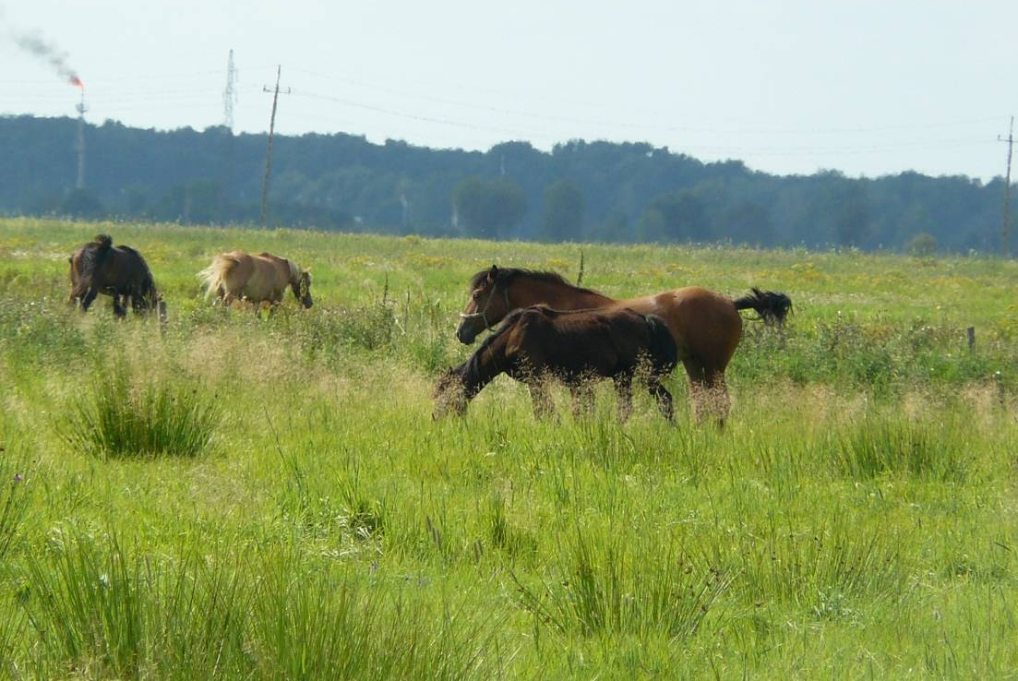
Fot. 4. Trwałe użytki zielone ze związku Calthion – płaty z dominacją śmiałka darniowego, 2 km na NW od Żabic

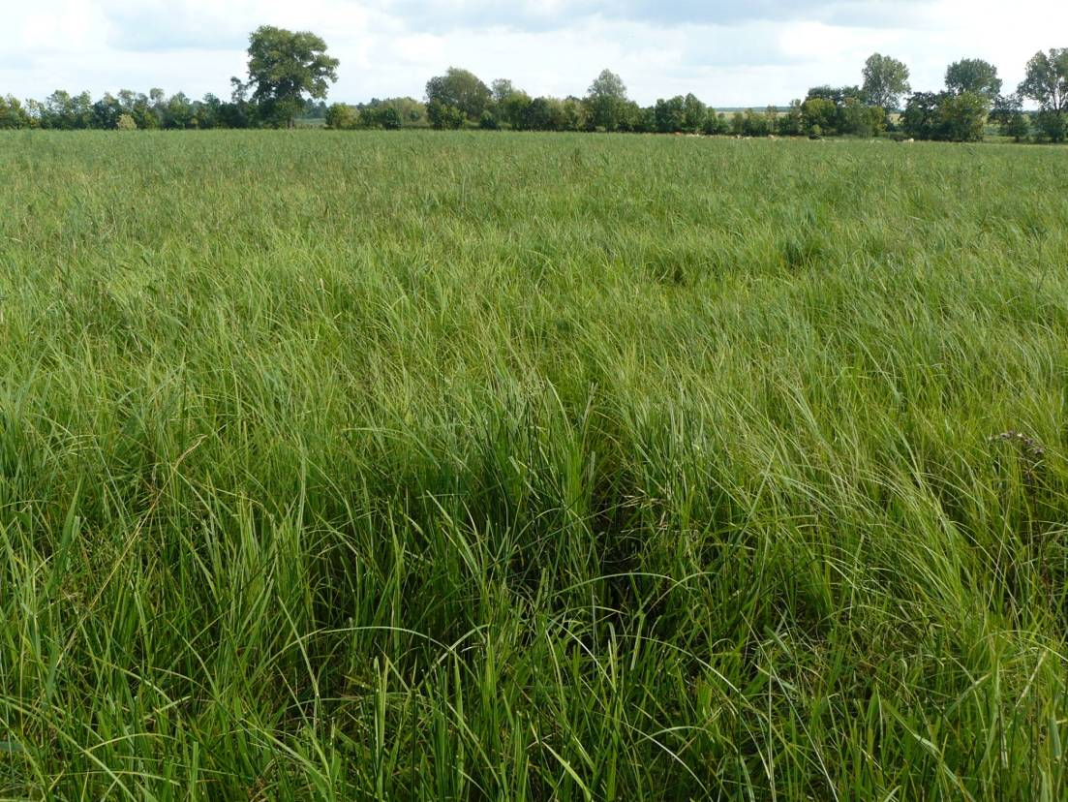
Fot. 5. Łąka turzycowa Caricetum gracilis, 0,5 km na północ od Czarnowa
Roślinność wód
Trasa planowanego rurociągu przecina wielokrotnie cieki - głównie rowy i kanały melioracyjne. Na niektórych odcinkach rurociąg biegnie wzdłuż rowów. W rowach tych występują pospolite hydrofity, tworzące zbiorowiska roślin wodnych (podwodnych i pływających).
Często spotykane były prymitywne zbiorowiska rzęs, tworzące skupienia na powierzchni wód w rowach melioracyjnych. Wyróżniono zbiorowisko z Lemna minor – z dominacją rzęsy drobnej i Lemnetum trisulcae – w których dominująca była rzęsa trójrowkowa. Oba gatunki, oprócz prymitywnych agregacji, wchodziły też w skład płatów zbiorowisk wyżej uorganizowanych. Odnotowano zespoły Hottonietum palustris, ze znacznym udziałem okrężnicy bagiennej (Hottonia palustris) oraz Hydrocharitetum morsus-ranae – fitocenozę z żabiściekiem pływającym (Hydrocharis morsus-ranae). W rowach melioracyjnych występowały również pływacz zwyczajny (Utricularia vulgaris) i rzęśl długoszyjkowa (Callitriche cophocarpa).
W niektórych ciekach występują skupienia rogatka sztywnego, tworzące fitocenozę zespołu Ceratophylletum demersi. W Kanale Postomskim odnotowano zbiorowisko z grążelem żółtym (zespół Nymphaeo albae-Nupharetum luteae).

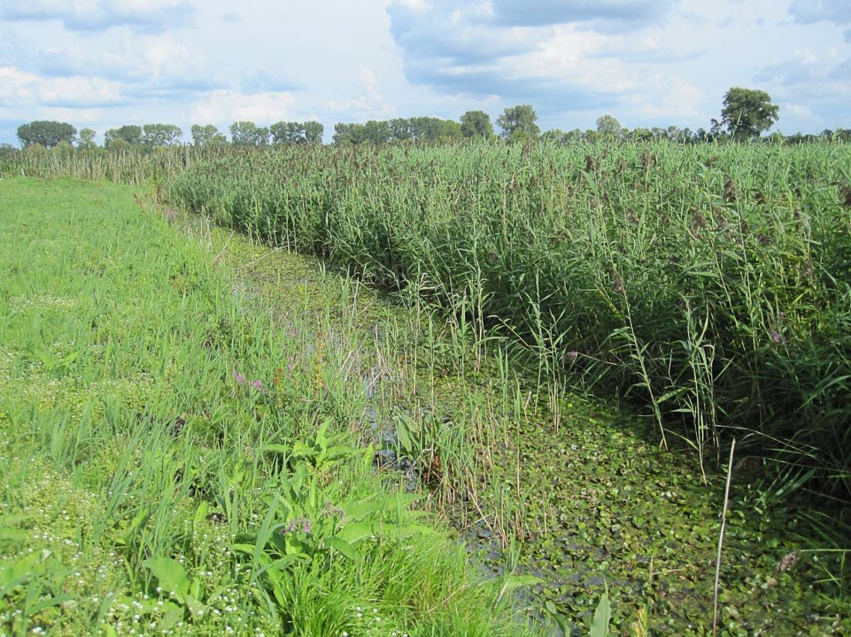
Fot. 6. Zespół Lemno-Hydrocharitetum morsus-ranae w wodach rowu melioracyjnego i szuwar turzycowy, na trasie przebiegu rurociągu, na północ od Żabic

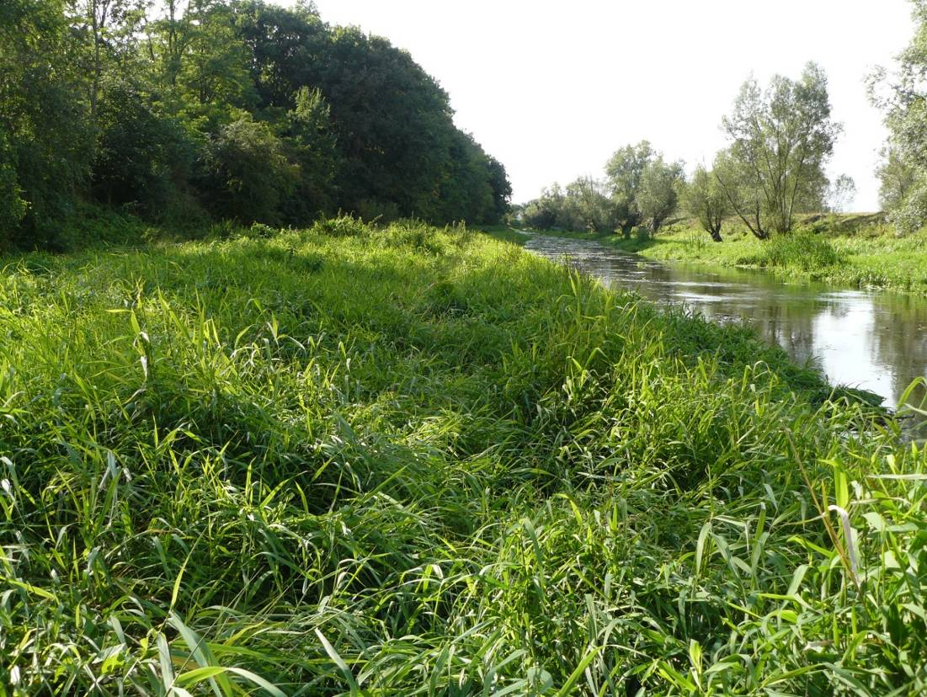
Fot. 7. Szuwar mozgi trzcinowatej (Phalaridetum arundinaceae) przy Kanale Postomskim
Na brzegach rowów i kanałów występują różnorodne zbiorowiska szuwarowe. Szuwary wielkoturzycowe ze związku Magnocaricion reprezentuje szuwar turzycy brzegowej (zespół Caricetum ripariae). W strefie brzegowej cieków bardziej zróżnicowana jest roślinność szuwarów trawiastych ze związku Phragmition. Występują tu płaty szuwarów trzciny pospolitej (zespół Phragmitetum communis), manny mielec (zespół Glycerietum maximae), pałki szerokolistnej (Typhetum latifoliae) i jeżogłówki gałęzistej (Sparganietum erecti).

Roślinność ruderalna i ziołoroślowa
Na trasie rurociągu, wzdłuż dróg, kanałów i rowów melioracyjnych oraz na nieużytkach występuje roślinność ruderalna (klasa Artemisietea vulgaris), typowa dla siedlisk wtórnych. Na przydrożach często notowana była fitocenoza z dominacją perzu właściwego i pokrzywy zwyczajnej – zbiorowisko Agropyron repens-Urtica dioica. Ponadto powszechne są tu kserotermofilne zbiorowiska ruderalne ze związku Onopordion acanthii. Tworzą je głównie byliny o znacznych rozmiarach. W ich składzie dominują następujące taksony: bylica pospolita (Artemisia vulgaris), bylica piołun (Artemisia absinthium), pyleniec pospolity (Berteroa incana), bniec biały (Melandrium album), cykoria podróżnik (Cichorium intybus), żmijowiec zwyczajny (Echium vulgare), goryczel jastrzębcowaty (Picris hieracioides), nostrzyk (Melilotus sp.).
Wzdłuż sztucznych rowów i kanałów występowały często zbiorowiska ziołoroślowe z kielisznikiem zaroślowym (Calystegia sepium) i pokrzywą zwyczajną (Urtica dioica). Często towarzyszyły im sadziec konopiasty (Eupatorium cannabinum), krwawnica zwyczajna (Lythrum salicaria), wierzbownica kosmata (Epilobium hirsutum), żywokost lekarski (Symphytum officinale). Tworzyły one zespoły roślinności z klasy Artemisietea vulgaris, rzędu Convolvuletalia sepium. Tego typu fitocenozy są wyznacznikiem fitosocjologicznym siedliska przyrodniczego 6430 – ziołorośla nadrzeczne. Jednak w obszarze inwentaryzacji ziołorośla te występowały najczęściej na siedliskach wtórnych, stąd nie uznawano ich za właściwie wykształcone płaty siedlisk przyrodniczych. Ich reprezentatywność oceniono na D – co w 4-stopniowej skali oceny wykształcenia siedlisk oznacza reprezentatywność nieistotną. Natomiast w jednym miejscu, przy przekraczaniu cieku Łęcza, występują naturalne fitocenozy zespołu Urtico-Calystegietum sepium, które uznano za siedlisko przyrodnicze z załącznika I Dyrektywy Siedliskowej.

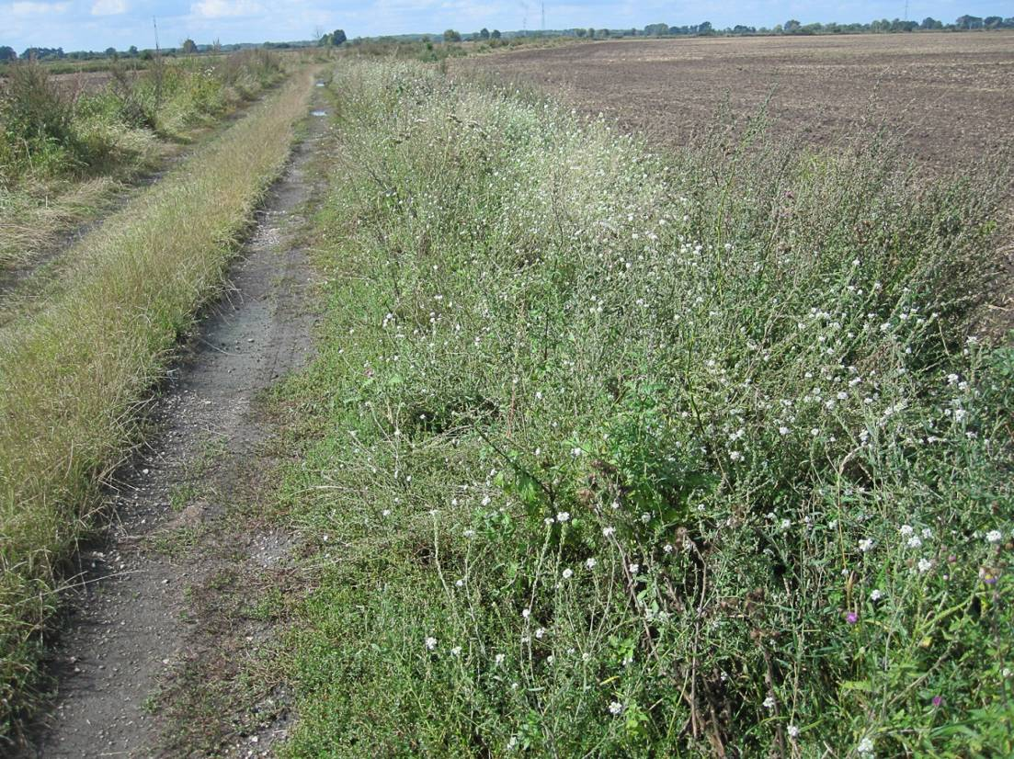
Fot. 8. Fitocenoza zespołu Berteoretum incanae na poboczach dróg polnych

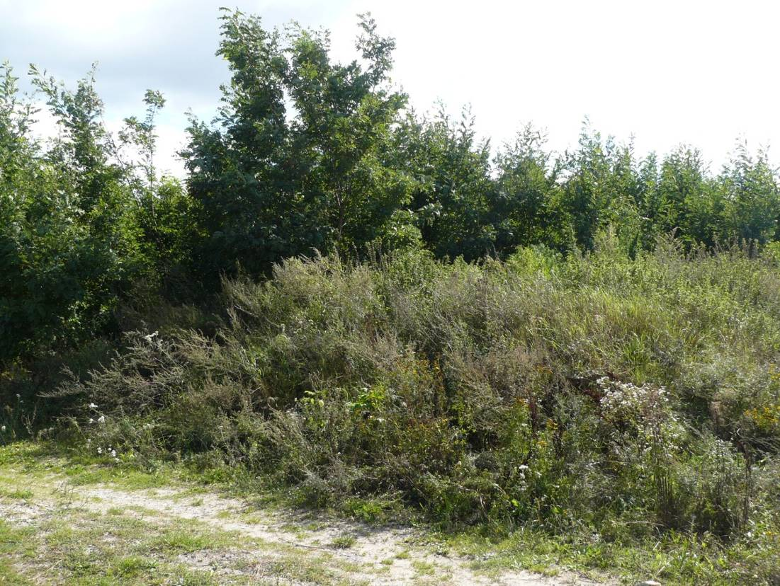
Fot. 8. Ruderalne zbiorowiska ze związku Onopordion acanthii na przydrożach

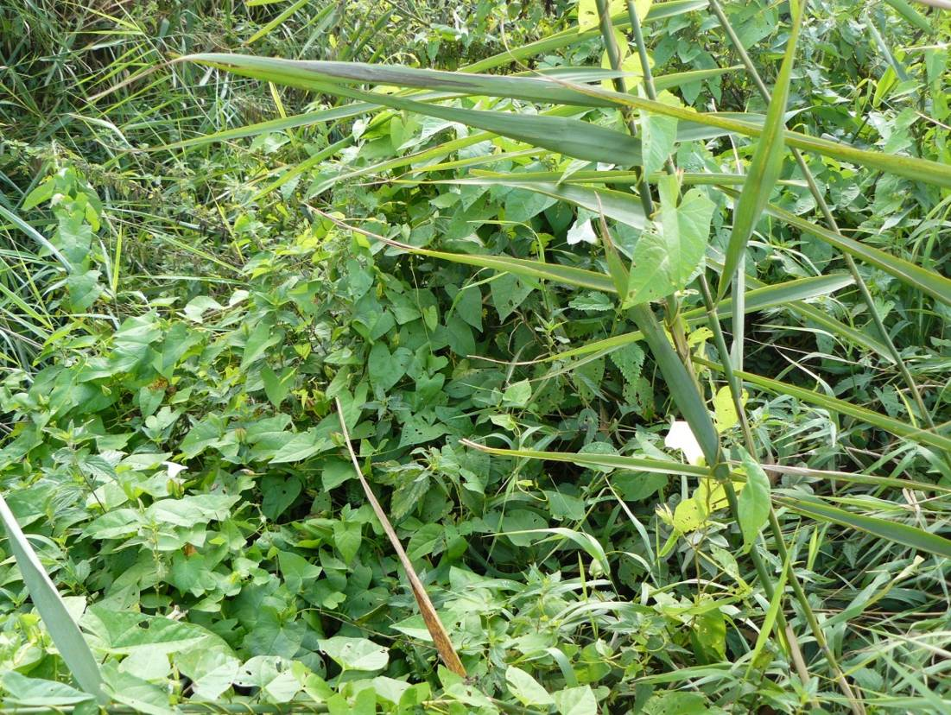
Fot. 9. Fitocenoza zespołu Urtico-Calystegietum sepium, reprezentująca siedlisko ziołorośli nadrzecznych

Lasy, zadrzewienia i zbiorowiska zaroślowe
Trasa projektowanego rurociągu przecina zwarte kompleksy leśne na niewielkim odcinku w pobliżu miejscowości Słońsk. Są to w zdecydowanej większości sosnowe lasy gospodarcze na różnych etapach dojrzałości (od 10-letnich młodników po 50-letnie drągowiny). Na południe od Kanału Postomskiego zanotowano ponadto lasy gospodarcze z dominacją gatunków liściastych w drzewostanie (głównie dąb szypułkowy z domieszką sosny pospolitej). Należy podkreślić, że w każdym przypadku trasa planowanego gazociągu przebiega przez strefy brzegowe lasów, które nie zawsze w pełni oddają właściwy typ gospodarczy sąsiednich drzewostanów. Notuje się tu liczne światłożądne gatunki pionierskie (np. brzoza brodawkowata (Betula pendula), topola osika (Populus tremula)), dobrze rozwinięty podszyt oraz runo z dominacją elementów nitrofilnych (takich jak: niecierpek drobnokwiatowy (Imapatiens parviflora), kuklik pospolity (Geum urbanum), pokrzywa zwyczajna (Urtica dioica), bluszczyk kurdybanek (Glechoma hederacea), glistnik jaskółcze ziele (Chelidonium majus)). Wzdłuż drogi asfaltowej biegnącej równolegle do kanału stwierdzono także antropogeniczne zbiorowisko leśne Chelidonio-Robinietum zdominowane w warstwie najwyższych drzew (a1) przez robinię akacjową (Robinia pseudoacacia), w warstwie a2 przez dwa gatunki klonów (Acer platanoides, Acer pseudoplatanus), warstwę krzewów (b) tworzy przede wszystkim bez czarny (Sambucus nigra) a dobrze rozwinięte runo reprezentują: pokrzywa zwyczajna (Urtica dioica), glistnik jaskółcze ziele (Chelidonium majus), niecierpek drobnokwiatowy (Impatiens parviflora), podagrycznik pospolity (Aegopodium podagraria). Występujące na przebiegu planowanej inwestycji lasy gospodarcze czy antropogeniczne zbiorowiska robiniowe nie przedstawiają większej wartości przyrodniczej.
Trasa rurociągu sporadycznie przecina ponadto niewielkie zadrzewienia olszowe, wierzbowe oraz zarośla łozowe Salicetum pentandro-cinereae w obrębie wilgotnych łąk i turzycowisk, pionierskie i juwenilne zadrzewienia z osiką (Populus tremula), klonem jesionolistnym (Acer negundo) czy robinią akacjową (Robinia pseudoacacia) na przydrożach w mozaice z roślinnością ruderalną.
Wzdłuż dróg różnego rzędu na przebiegu rurociągu stwierdzono także rozproszone zbiorowiska nitrofilne z bzem czarnym (zespół Rubo fruticosi-Prunetum spinosae) oraz niewielkie płaty czyżni (zespół Euonymo-Prunetum spinosae) z dominacją tarniny (Prunus spinosa), głogu jednoszyjkowego (Crataegus monogyna) oraz róż (Rosa sp.).
Notowano również aleje drzew owocowych (głównie śliw), aleje z lipą drobnolistną (Tilia cordata) czy topolą kanadyjską (Populus x canadensis).
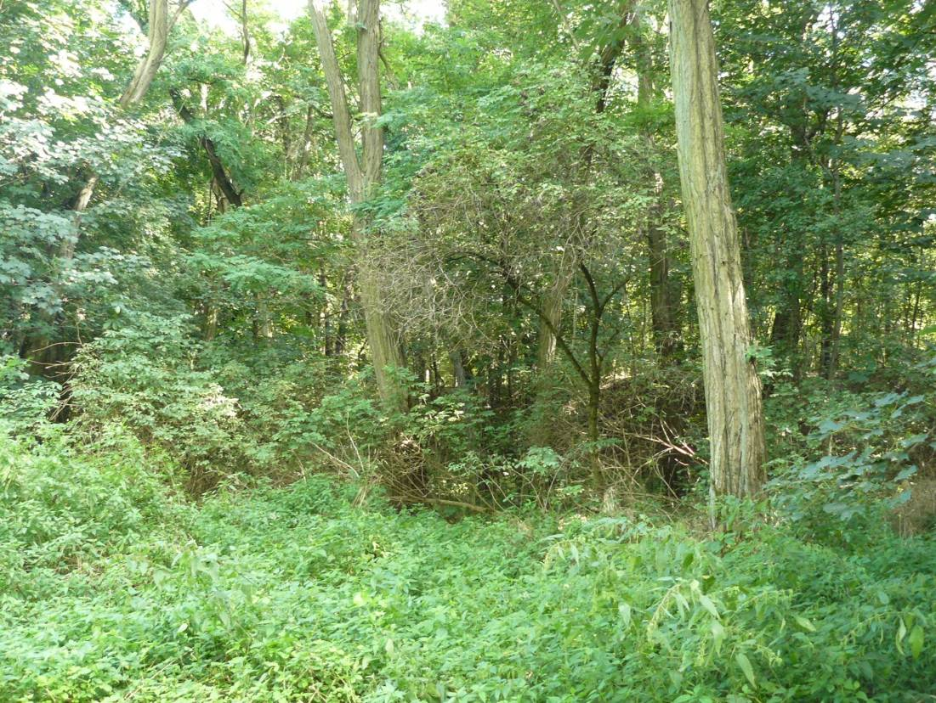
Fot. 10. Nitrofilne antropogeniczne zbiorowisko Chelidonio-Robinietum

Ciepłolubne murawy
Trasa rurociągu dwukrotnie przekracza obszary ze zbiorowiskami ciepłolubnych muraw. Występują one w postaci mozaiki różnorodnych fitocenoz murawowych. Jeden z płatów stwierdzono na północ od wsi Żabice i Czarnów, przy drodze gruntowej od cieku Racza Struga do Czarnowa pomiędzy działkami nr 204/2 i nr 100/21. Na długości około 250 m trasa rurociągu przecina mozaikę muraw szczotlichowych (zespół Spergulo vernalis-Corynephoretum), muraw ciepłolubnych (związek Koelerion glaucae) i muraw kserotermicznych (z klasy Festuco-Brometea). Płaty murawy szczotlichowej zespołu Spergulo-Corynephoretum występują na piaszczystej wydmie. Oprócz panującej szczotlichy siwej (Corynephorus canescens) tworzą ją jastrzębiec kosmaczek (Hieracium pilosella), kocanki piaskowe (Helichrysum arenarium), turzyca piaskowa (Carex arenaria), goździk kartuzek (Dianthus carthusianorum) a na niewielkich powierzchniach również porosty (chrobotki – Cladonia sp.).
Klasę kserotermicznych muraw o charakterze stepowym Festuco-Brometea reprezentują 2 zespoły. Zespół murawy ostnicowej Potentillo arenariae-Stipetum capillatae budują przede wszystkim ostnica włosowata (Stipa capillata) oraz pięciornik piaskowy (Potentilla arenaria). Towarzyszą im szałwia łąkowa (Salvia pratensis), chondrilla sztywna (Chondrilla juncea), przetacznik kłosowy (Veronica spicata). Zespół Sileno otitae-Festucetum trachyphyllae tworzą głównie lepnica wąskopłatkowa (Silene otites), goździk kartuzek (Dianthus carthusianorum), kostrzewa owcza (Festuca ovina).
Omawiany płat muraw ciepłolubnych jest zagrożony wskutek ekspansji trzcinnika piaskowego, który tworzy w tym miejscu wyraźną fitocenozę zespołu Calamagrostietum epigeji. Kolejnym zagrożeniem jest dewastacja terenu na skutek nielegalnego składowania odpadów.
Drugi obszar występowania muraw ciepłolubnych koncentruje się na wschód od wsi Słońsk, na powierzchni około 1,5 ha (dz. ew. nr 794/3 o. Słońsk). Trasa rurociągu przecina to siedlisko na długości około 150 m. Występują tutaj zubożone zbiorowiska ciepłolubnych muraw, częściowo nawiązujące do muraw kserotermicznych (płaty z dominacją kłosownicy pierzastej Brachypodium pinnatum), z istotnym udziałem gatunków ruderalnych rzędu Onopordetalia. Wyróżniono tu fitocenozę Corynephoro-Silenetum tataricae – jest to nieco ciepłolubna murawa z udziałem lepnicy tatarskiej (Silene tatarica), występująca w dolinach wielkich rzek na piaszczystych aluwiach w miejscach wyniesionych ponad poziom wysokich stanów wód. W płatach roślinności odnotowano również chaber nadreński (Centaurea rhenana), kostrzewę szczeciniastą (Festuca trachyphylla), rajgras wyniosły (Arrhenaterum elatius), chondrillę sztywną (Chondrilla juncea), cieciorkę pstrą (Coronilla varia), koniczynę polną (Trifolium arvense), goździka kartuzka (Dianthus carthusianorum), wrotycz pospolity (Tanacetum vulgare), bylicę pospolitą (Artemisia vulgaris), bylicę polną (Artemisia campestre).
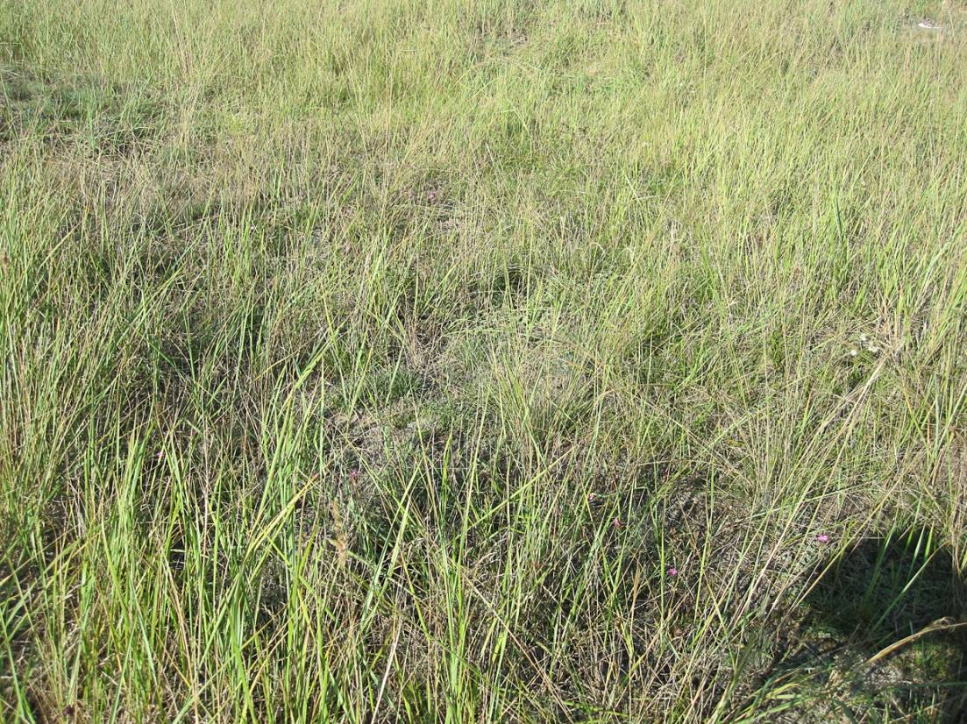
Fot. 11. Murawa ostnicowa zespołu Potentillo arenariae-Stipetum capillatae na dz. ew. nr 204/2
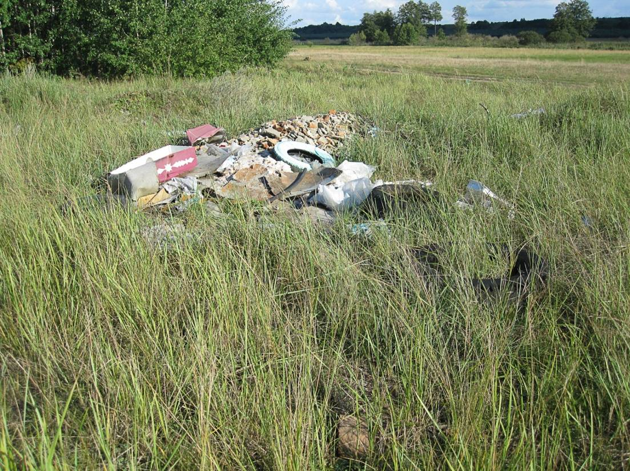
Fot. 12. Dzikie wysypisko śmieci na murawie ostnicowej zarastającej trzcinnikiem piaskowym
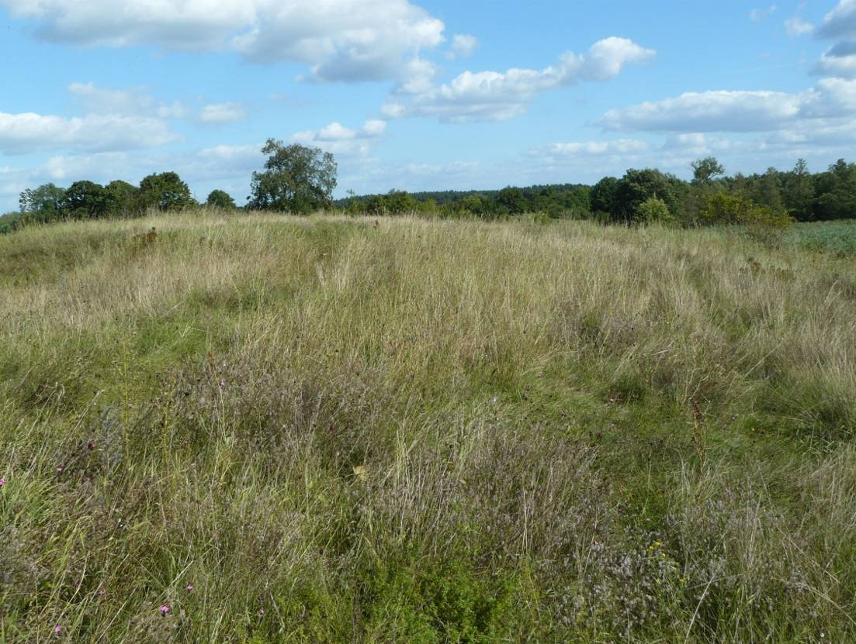
Fot. 13. Ciepłolubne murawy w obrębie działki ew. nr 794/3, 0,5 km SE od Słońska
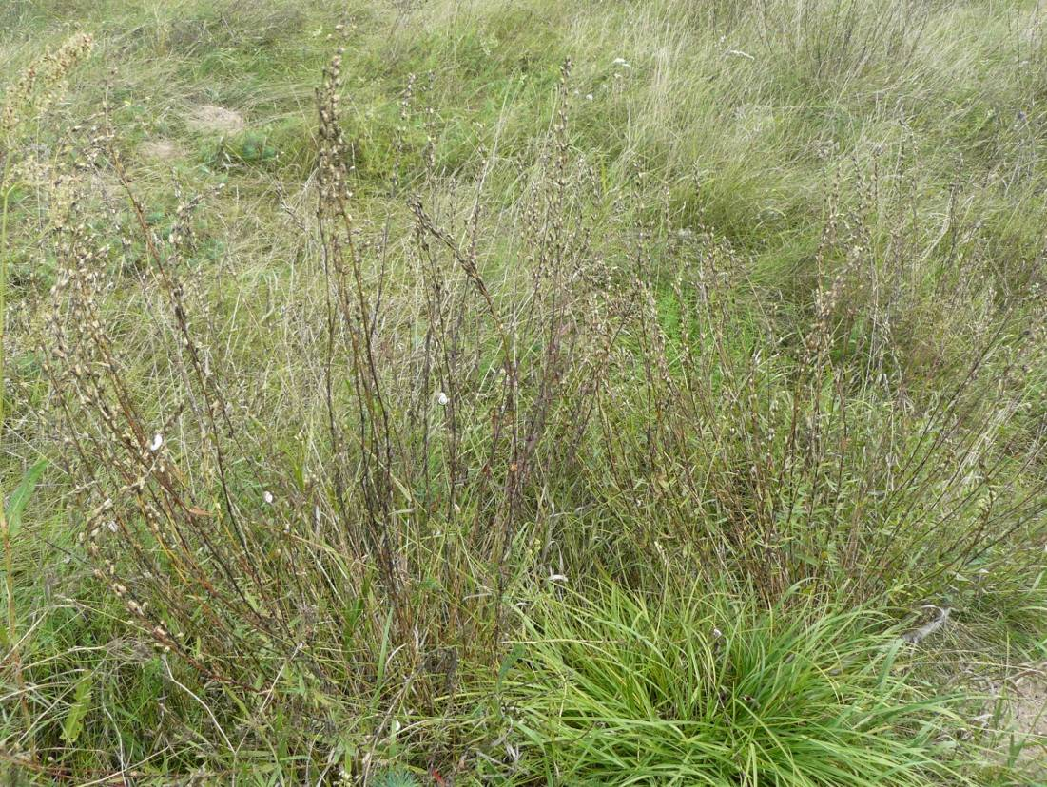
Fot. 14. Fitocenoza zespołu Corynephoro-Silenetum tataricae

Inwentaryzacja w obszarze odwiertów KM-1k, KM-11k i KM-12k

Obszar w rejonie odwiertów na działce ew. nr 1831 znajduje się w terenie płaskim, w obszarze chronionym przed zalewami poprzez system wałów przeciwpowodziowych. Geomorfologicznie obszar ten stanowi równinę akumulacji torfowiskowo-rzecznej. W podłożu geologicznym dominują torfy niskie. Teren planowanych odwiertów znajduje się na gruncie ornym, na którym w 2012 r. uprawiana jest kukurydza. W obszarze wykonanej inwentaryzacji, w strefie 200 m od terenu przedsięwzięcia występują także inne geokomponenty. W odległości około 50 m na północ występuje niewielkie oczko wodne ze zbiorowiskami szuwarowymi Phragmitetum communis. W otoczeniu występują zbiorowiska zaroślowe: zarośla wierzby szarej, tzw. łozowiska (zespół Salicetum pentandro-cinereae) oraz zarośla nitrofilne z bzem czarnym (zespół Aegopodio-Sambucetum nigrae). Towarzyszą im rozległe szuwary trzciny pospolitej (zespół Phragmitetum communis). Jeszcze dalej w kierunku północnym, a także na południe od pola uprawnego z kukurydzą, występują trwałe użytki zielone, głównie w postaci półnaturalnych zbiorowisk pastwisk i wydepczysk w różnym stopniu uwilgotnienia. Tworzą one mozaikę razem z kadłubowo wykształconymi zbiorowiskami żyznych i okresowo podtapianych łąk użytkowanych kośnie lub pastwiskowo.
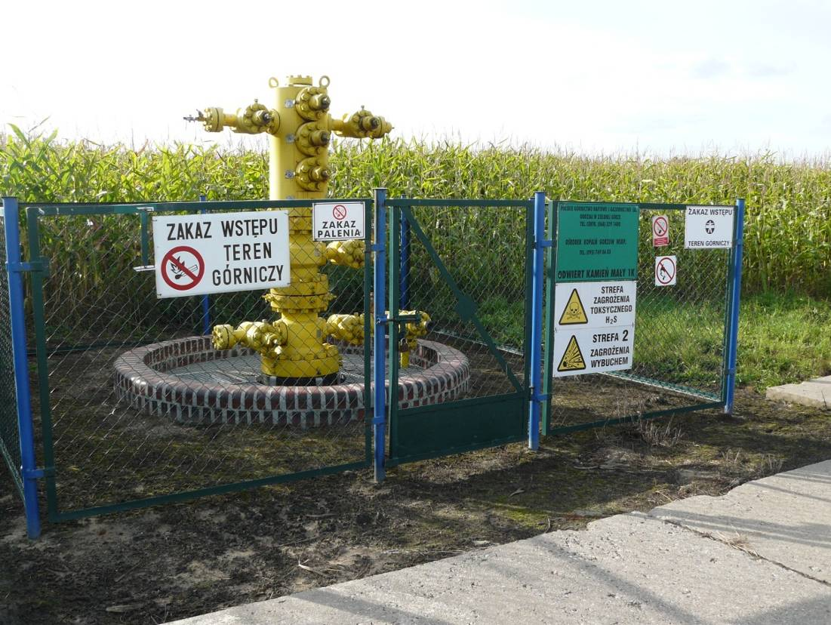
Fot. 15. Odwiert Kamień Mały - 1k na działce ew. nr 1831

Na obszarze planowanego odwiertu oraz w strefie 200 m od jego granic nie stwierdzono występowania:
- gatunków chronionych zgodnie z Rozporządzeniem Ministra Środowiska z dnia 5 stycznia 2012 r. w sprawie ochrony gatunkowej roślin (Dz. U. z 2012 r. Nr 14. poz. 81),
- siedlisk przyrodniczych wymienionych w załączniku I Dyrektywy Siedliskowej w sprawie typów siedlisk przyrodniczych ważnych dla Wspólnoty, których ochrona wymaga wyznaczenia specjalnych obszarów ochrony (Dyrektywa Rady 92/43/EWG z 21 maja 1992 r., Dz. U. L z 22.07.1992 r. Nr 206/7).

Inwentaryzacja w obszarze OG Kamień Mały na którym znajduje się odwiert KM-2

Obszar OG Kamień Mały na działce ew. nr 1827/2 znajduje się w terenie płaskim, w obszarze chronionym przed zalewami poprzez system wałów przeciwpowodziowych. Pod względem geomorfologicznym obszar ten znajduje się w obrębie równiny akumulacji torfowiskowo-rzecznej. W podłożu geologicznym dominują torfy niskie. Obszar planowanego przedsięwzięcia znajduje się w obrębie trwałego użytku zielonego z mozaiką pastwisk i kadłubowo wykształconych żyznych i okresowo podtapianych łąk. W otoczeniu, w promieniu 200 m od granic OG Kamień Mały występują niewielkie płaty roślinności spontanicznej. Występuje tu zadrzewienie z wierzbą kruchą (Salix fragilis) z roślinnością łąkowo-szuwarową w runie a także płaty szuwarów trzcinowych, trzcinowo-pałkowych, mannowych i wielkoturzycowych. Na południowy wschód od OG Kamień Mały, po wschodniej stronie drogi występuje płat użytków zielonych, zarastających roślinnością ruderalną z klasy Artemisietea vulgaris. Ponadto znaczny areał zajmują uprawy kukurydzy.
Na obszarze planowanego OG Kamień Mały oraz w strefie 200 m od jego granic nie stwierdzono występowania:
- gatunków chronionych zgodnie z Rozporządzeniem Ministra Środowiska z dnia 5 stycznia 2012 r. w sprawie ochrony gatunkowej roślin (Dz. U. z 2012 r. Nr 14. poz. 81),
- siedlisk przyrodniczych wymienionych w załączniku I Dyrektywy Siedliskowej w sprawie typów siedlisk przyrodniczych ważnych dla Wspólnoty, których ochrona wymaga wyznaczenia specjalnych obszarów ochrony (Dyrektywa Rady 92/43/EWG z 21 maja 1992 r., Dz. U. L z 22.07.1992 r. Nr 206/7).
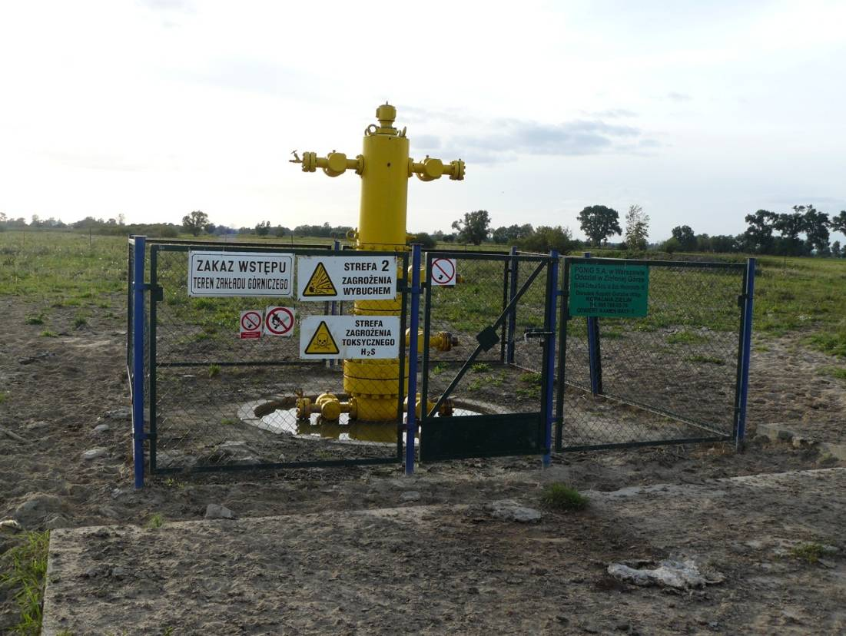
Fot. 16. Odwiert Kamień Mały - 2 na działce ew. nr 1827/2

Chronione siedliska przyrodnicze – z załącznika I Dyrektywy Siedliskowej

W obszarze objętym inwentaryzacją, na trasie planowanego rurociągu stwierdzono występowanie siedlisk przyrodniczych z załącznika I Dyrektywy Siedliskowej w obszarze ochrony siedlisk i ptaków Natura 2000 „Ujście Warty” oraz poza obszarami objętymi ochroną (Załącznik nr 1 do opracowania). Ich wykaz przedstawiono w tabeli 2.

Tabela 2. Siedliska przyrodnicze z zał. I Dyrektywy Siedliskowej w obszarze inwentaryzacji)
Lp. | Kod siedliska | Nazwa siedliska | Fitocenozy reprezentujące dane siedlisko | Ocena reprezentatywności | Lokalizacja siedliska
1. | 2330 | wydmy śródlądowe z murawami napiaskowymi | Kl. Koelerio-Corynephoretea: zespół Spergulo vernalis-Corynephoretum | C/D | Natura 2000 „Ujście Warty”; otulina PN „Ujście Warty”; PK „Ujście Warty”;
2. | 6120 | ciepłolubne, śródlądowe murawy napiaskowe | Kl. Koelerio-Corynephoretea: zbiorowiska ze związku Koelerion glaucae | B/C
3. | 6210 | murawy kserotermiczne | Kl. Festuco-Brometea: zespół Potentillo arenariae-Stipetum capillatae | B/C
4. | 6430 | ziołorośla nadrzeczne | Zbiorowiska z rzędu Convolvuletalia sepium: zespół Epilobio hirsuti-Convolvuletum sepium, zespół Eupatorietum cannabini, zespół Urtico-Convolvuletum sepium | C/D | Poza obszarami objętymi ochroną

Poza siedliskami wymienionymi w powyższej tabeli nie stwierdzono innych chronionych siedlisk przyrodniczych wymienionych w SDF obszarów Natura 2000.

Fauna
Podczas obserwacji faunistycznych uwzględniono przede wszystkim gatunki chronione oraz będące przedmiotem zainteresowania Wspólnoty Europejskiej (załączniki do Dyrektywy Siedliskowej i Ptasiej). Stwierdzone taksony wskazują na znaczną różnorodność siedliskową obszaru. Na obszarze inwestycji nie stwierdzono gatunków entomofauny objętej ochroną.
Nie stwierdzono miejsc lęgowych, w tym obecności gniazd ptaków na trasie oraz w bliskim sąsiedztwie planowanej inwestycji liniowej.

Gady Reptilia i płazy Amphibia
Na terenie objętym inwentaryzacją w czasie wizji terenowej stwierdzono występowanie następujących gatunków gadów i płazów:
- jaszczurka zwinka Lacerta agilis - występowanie na obszarze suchych muraw oraz w sąsiedztwie dawnego torowiska w obrębie działki geodezyjnej nr 794/3, gatunek z Załącznika IV Dyrektywy Rady 92/43/EWG;
- zaskroniec Natrix natrix – młody osobnik notowany przy drodze w sąsiedztwie Kanału Postomskiego (działka ew. nr 802), gatunek z Załącznika IV Dyrektywy Rady 92/43/EWG;
- żaba jeziorkowa Rana lessonae – w sąsiedztwie rowów i kanałów na całym obszarze, gatunek z Załącznika IV Dyrektywy Rady 92/43/EWG;
- żaba trawna Rana temporaria – na wilgotnej łące w obrębie działki ew. nr 1827/2;
Gatunki płazów i gadów podlegają ochronie gatunkowej zgodnie z Rozporządzeniem Ministra z dnia 12 października 2011 r. w sprawie ochrony gatunkowej zwierząt (Dz. U. z 2011 r. Nr 237, poz. 1419).

PTAKI wymienione w Załączniku I i II Dyrektywy Rady 79/409/EWG
Grus grus (I)
Vanellus vanellus (II)
Heliaeetus albicilla (I)
Alauda arvensis (II)
Pica pica (II)
Ptaki nie wymienione w Załącznikach Dyrektywy Rady
79/409/EWG
Ardea cinerea
Buteo buteo
Dendrocopus major
Corvus corax

Ptaki Aves
Na terenie objętym inwentaryzacją w czasie wizji terenowej stwierdzono występowanie następujących gatunków ptaków:
- sroka Pica pica – prawdopodobnie lęgowe na terenie działki 1831 w obrębie zadrzewień wokół oczka wodnego, gatunek umieszczony w Załączniku II Dyrektywy Rady 79/409/EWG;
- kruk Corvus corax – przelatujące notowane często nad całym obszarem inwestycji;
- czapla siwa Ardea cinerea – jeden osobnik żerujący w pobliżu rzeki Łęcza (=Lenka) (działka 792);
- myszołów Buteo buteo – kilka osobników krążących nad gruntami ornymi oraz łąkami w rejonie działek: 397/3, 204/2;
- bielik Heliaeetus albicilla – dwa osobniki krążące nad kompleksem upraw oraz gospodarczych lasów sosnowych w rejonie działki 900/1, gatunek umieszczony w Załączniku I Dyrektywy Rady 79/409/EWG;
- skowronek łąkowy Alauda arvensis – wiele osobników latających nad powierzchnią gruntów ornych, gatunek umieszczony w Załączniku II Dyrektywy Rady 79/409/EWG;
- żuraw Grus grus – często żerujące oraz przelatujące nad gruntami ornymi w sąsiedztwie trasy planowanej inwestycji, gatunek umieszczony w Załączniku I Dyrektywy Rady 79/409/EWG;
- czajka Vanellus vanellus – licznie latające nad gruntami rolnymi w sąsiedztwie działki 200/5, gatunek umieszczony w Załączniku II Dyrektywy Rady 79/409/EWG;
- dzięcioł duży Dendrocopus major – jeden okaz obserwowany w zadrzewieniach w sąsiedztwie dawnego torowiska (działka 793).
Gatunki ptaków podlegają ochronie gatunkowej zgodnie z Rozporządzeniem Ministra z dnia 12 października 2011 r. w sprawie ochrony gatunkowej zwierząt (Dz. U. z 2011 r. Nr 237, poz. 1419).
W przypadku realizacji inwestycji należy uzyskać zezwolenie na płoszenie ptaków - odstępstwa od zakazów wydane przez organ ochrony przyrody Generalnego Dyrektora Ochrony Środowiska.

Tabela 3. Stwierdzone w granicach obszaru inwestycji i w sąsiedztwie gatunki fauny kręgowej wraz ze statusem ochronnym wg Rozporządzenia Ministra z dnia 12 października 2011 r. w sprawie ochrony gatunkowej zwierząt (Dz. U. Nr 237, poz. 1419)
NAZWA POLSKA | NAZWA ŁACIŃSKA |  | STATUS OCHRONNY
KRĘGOWCE
Jaszczurka zwinka |  | Lacerta agilis |  | ochrona ścisła
Zaskroniec zwyczajny |  | Natrix natrix |  | ochrona ścisła
Żaba jeziorkowa |  | Rana lessonae |  | ochrona ścisła
Żaba trawna |  | Rana temporaria |  | ochrona ścisła
Żuraw |  | Grus grus |  | ochrona ścisła
Czajka |  | Vanellus vanellus |  | ochrona ścisła
Skowronek |  | Alauda arvensis |  | ochrona ścisła
Dzięcioł duży |  | Dendrocopus major |  | ochrona ścisła
Myszołów |  | Buteo buteo |  | ochrona ścisła
Bielik |  | Heliaeetus albicilla |  | ochrona ścisła
Sroka |  | Pica pica |  | ochrona częściowa
Kruk |  | Corvus corax |  | ochrona częściowa
Czapla siwa |  | Ardea cinerea |  | ochrona częściowa

Wyniki inwentaryzacji przyrodniczej obszaru opracowania wskazano również na mapie stanowiącej załącznik nr 1 do opracowania.

5. Wyniki inwentaryzacji fauny, flory i siedlisk przyrodniczych na tle obszarów objętych ochroną w świetle ustawy o ochronie przyrody

  - Lokalizacja inwestycji w stosunku do obszarów objętych ochroną

Powierzchnia rurociągu w dużej części znajduje się w obszarze Natura 2000 OZW i OSO „Ujście Warty” – PLC080001 i w Parku Krajobrazowym „Ujście Warty”, biegnie także w otulinie Parku Narodowego Ujście Warty oraz fragmentem przechodzi przez brzeg Obszaru Chronionego Krajobrazu „Ośniańska Rynna z Jeziorem Radachowskim”. Niewielkim fragmentem przebiega przez obszar wolny od form ochrony w okolicy miejscowości Słońsk.
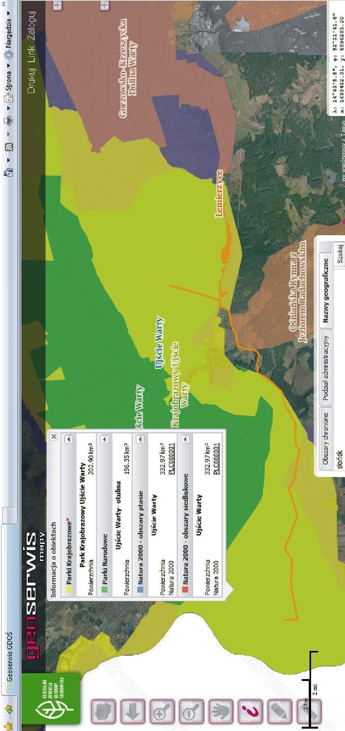
Ryc. 1. Lokalizacja projektowanej inwestycji „Kamień Mały wraz z rurociągiem do Górzycy” (łamana pomarańczowa linia), na tle form ochrony przyrody, podkład zaczerpnięty z Geoserwis GDOŚ, (źródło: www.gdos.gov.pl/mapy/13.09.2012 r.)
5.2. Charakterystyka obszarów objętych ochroną
Obszar Natura 2000 - obszar o znaczeniu wspólnotowym i obszar specjalnej ochrony „Ujście Warty” PLC080001 wg SFD
Obszar obejmuje ostoję ptasią oraz siedliskową w tych samych granicach.
Obszar obejmuje terasę zalewową Warty, przy jej ujściu do Odry, wraz z Kostrzyńskim Zbiornikiem Retencyjnym i fragmentem doliny Odry, poprzecinaną licznymi odnogami cieków, starorzeczami i kanałami. Na terenach zalewowych dominują okresowo zalewane łąki i pastwiska, szuwary, zarośla wierzb i łęgi wierzbowe. Prawie co roku około 1/3 obszaru jest zalewana przez wodę, roczne wahania jej poziomu dochodzą do 3,5 m, a najwyższy poziom wody występuje przeważnie w marcu lub kwietniu. Zdarzają się ponadto silne wahania poziomu wód pomiędzy wczesną wiosną i późną jesienią. Na obszarze poza wałami dominują ekstensywnie użytkowane łąki i pola orne. Na krawędzi dolin wykształciły się płaty muraw kserotermicznych.
Występuje tu co najmniej 35 gatunków ptaków z Załącznika I Dyrektywy Rady 79/409/EWG, 5 gatunków z Polskiej Czerwonej Księgi (PCK). W okresie lęgowym obszar zasiedla ohar - ponad 10% populacji krajowej (C3), gęgawa - ponad 7% populacji krajowej (C3), płaskonos - ponad 5% populacji krajowej (C3), kropiatka - 3%-4% populacji krajowej (C6), krakwa - ponad 2% populacji krajowej (C3), czapla biała, łyska, szczudłak, ostrygojad (PCK) i krwawodziób - powyżej 1% populacji krajowej (C3, C6), czernica, mewa mała, rybitwa białoczelna (PCK), rybitwa białoskrzydła (PCK), rybitwa czarna i wodniczka (PCK) - co najmniej 1% populacji krajowej (C3, C6), głowienka, kszyk i śmieszka - około 1% populacji krajowej (C3); w stosunkowo wysokim zagęszczeniu (C7) występują: bocian biały, bocian czarny, derkacz, gąsiorek, jarzębatka, świergotek polny, podróżniczek, lerka, ortolan. W obrębie ostoi znajdują się dwie duże kolonie bocianów białych: w Czarnowie i Kamieniu Małym. W okresie wędrówek występuje gęś zbożowa - powyżej 15% populacji szlaku wędrówkowego (C3), łabędź krzykliwy, gęgawa -powyżej 10% populacji szlaku wędrówkowego (C2, C3), krzyżówka - powyżej 5% populacji szlaku wędrówkowego (C3), na pierzowisku zbiera się 25 000 pierzących się ptaków, płaskonos - powyżej 4% populacji szlaku wędrówkowego, bocian czarny, czernica i głowienka - powyżej 2% populacji szlaku wędrówkowego i żuraw - powyżej 1% populacji szlaku wędrówkowego (C2); stosunkowo wysokie koncentracje (C7) osiągają: łabędź czarnodzioby, cyraneczka, rożeniec, świstun, batalion, błotniak zbożowy; ptaki wodno-błotne występują w koncentracjach powyżej 20000 osobników (C4).
W okresie zimy występuje co najmniej 1% populacji szlaku wędrówkowego (C2 i C3) następujących gatunków ptaków: łabędź krzykliwy, krzyżówka, łyska; ptaki wodno-błotne występują w koncentracjach powyżej 20000 osobników (C4). Obszar jest ostoja ptasią o randze europejskiej E 32 (Rozlewiska Warty Słońsk). Obszar objęty częściowo Konwencją Ramsar. W obszarze występują chronione siedliska przyrodnicze, łącznie 11 typów, reprezentowanych przez 14 podtypów, reprezentujące dobrze zachowane fragmenty dolin dużych rzek i ich krawędzi, ze starorzeczami, okresowo zalewanymi łąkami i pastwiskami, lasami łęgowymi, grądami i murawami kserotermicznymi. Łączna powierzchnia siedlisk chronionych na podstawie Dyrektywy Rady 92/43/EWG wynosi ponad 7% powierzchni obszaru. Część ostoi - dawny rezerwat Słońsk, obecnie część Parku Narodowego
Ujście Warty jest jednym z najcenniejszych obszarów wodno-błotnych w Europie Środkowej. Przy północno-zachodniej granicy obszaru znajduje się system umocnień obronnych, które są miejscem zimowania dla dużej kolonii nietoperzy (do 500 os.).
Do najistotniejszych zagrożeń wpływających na obszar i występujące na jego terenie elementy europejskiego dziedzictwa przyrodniczego należą: ograniczenie powierzchni koszonych łąk i wypasanych pastwisk, w tym kserotermicznych oraz związana z tym sukcesja roślinności, zmiany reżimu wodnego obszarów zalewowych polegające na ograniczeniu długości trwania i wielkości zalewu, juwenalizacja lasów i niedostatek martwego drewna, ekspansja obcych gatunków roślin i zwierząt. Uwaga: Wykonywanie koniecznych prac z zakresu ochrony przeciwpowodziowej dotyczy różnych fragmentów doliny rzecznej i powinno się odbywać z uwzględnieniem wymogów ochrony siedlisk przyrodniczych i siedlisk gatunków, których ochrona jest celem utworzenia obszaru Natura 2000.

Cele i przedmioty ochrony w obszarze Natura 2000 „Ujście Warty”
Typy SIEDLISK znajdujące się na terenie obszaru Natura 2000
Typy SIEDLISK wymienione w Załączniku I Dyrektywy Rady 92/43/EWG
3150 Starorzecza i naturalne eutroficzne zbiorniki wodne ze zbiorowiskami z Nympheion, Potamion
3260 Nizinne i podgórskie rzeki ze zbiorowiskami włosieniczników Ranunculion fluitantis
3270 Zalewane muliste brzegi rzek
6120 Ciepłolubne, śródlądowe murawy napiaskowe (Koelerion glaucae)
6210 Murawy kserotermiczne (Festuco-Brometea) - priorytetowe są tylko murawy z istotnymi stanowiskami storczyków
6430 Ziołorośla górskie (Adenostylion alliariae) i ziołorośla nadrzeczne (Convolvuletalia sepium)
6440 Łąki selemicowe (Cnidion dubii)
6510 Niżowe i górskie świeże łąki użytkowane ekstensywnie (Arrhenatherion elatioris)
9170 Grąd środkowoeuropejski i subkontynentalny (Galio-Carpinetum, Tilio-Carpinetum)
91E0 Łęgi wierzbowe, topolowe, olszowe i jesionowe (Salicetum albo-fragilis, Populetum albae, Alnenion)
91F0 Łęgowe lasy dębowo-wiązowo-jesionowe (Ficario-Ulmetum)
GATUNKI, których dotyczy Artykuł 4 Dyrektywy Rady 79/409/EWG oraz gatunki wymienione w Załączniku II Dyrektywy Rady 92/43/EWG
PTAKI wymienione w Załączniku I Dyrektywy Rady 79/409/EWG
A021 Botaurus stellaris
A022 Ixobrychus minutus
A023 Nycticorax nycticorax
A027 Egretta alba (Ardea alba)
A030 Ciconia nigra
A031 Ciconia ciconia
A037 Cygnus bewickii
A038 Cygnus cygnus
A073 Milvus migrans
A074 Milvus milvus
A075 Haliaeetus albicilla
A081 Circus aeruginosus
A082 Circus cyaneus
A089 Aquila pomarina
A094 Pandion haliaetus
A119 Porzana porzana
A120 Porzana parva
A122 Crex crex
A127 Grus grus
A131 Himantopus himantopus
A151 Philomachus pugnax
A176 Larus melanocephalus
A177 Larus minutus
A193 Sterna hirundo
A195 Sternula albifrons
A196 Chlidonias hybrida
A197 Chlidonias niger
A229 Alcedo atthis
A236 Dryocopus martius
A238 Dendrocopos medius
A246 Lullula arborea
A255 Anthus campestris
A272 Luscinia svecica
A294 Acrocephalus paludicola
A307 Sylvia nisoria
A338 Lanius collurio
A379 Emberiza hortulana
Regularnie występujące Ptaki Migrujące nie wymienione w Załączniku I Dyrektywy Rady79/409/EWG
A039 Anser fabalis
A041 Anser albifrons
A043 Anser anser
A048 Tadorna tadorna
A050 Anas penelope
A051 Anas strepera
A052 Anas crecca
A053 Anas platyrhynchos
A054 Anas acuta
A055 Anas querquedula
A056 Anas clypeata
A059 Aythya ferina
A061 Aythya fuligula
A067 Bucephala clangula
A070 Mergus merganser
A125 Fulica atra
A130 Haematopus ostralegus
A136 Charadrius dubius
A153 Gallinago gallinago
A156 Limosa limosa
A160 Numenius arquata
A162 Tringa totanus
A179 Larus ridibundus
A184 Larus argentatus
A198 Chlidonias leucopterus
SSAKI wymienione w Załączniku II Dyrektywy Rady 92/43/EWG
1308 Barbastella barbastellus
1323 Myotis bechsteinii
1324 Myotis myotis
1337 Castor fiber
1355 Lutra lutra
PŁAZY i GADY wymienione w Załączniku II Dyrektywy Rady 92/43/EWG
1188 Bombina bombina
RYBY wymienione w Załączniku II Dyrektywy Rady 92/43/EWG
1096 Lampetra planeri
1099 Lampetra fluviatilis
1106 Salmo salar
1124 Gobio albipinnatus
1130 Aspius aspius
1134 Rhodeus sericeus amarus
1145 Misgurnus fossilis
1149 Cobitis taenia
1163 Cottus gobio
BEZKRĘGOWCE wymienione w Załączniku II Dyrektywy Rady 92/43/EWG
1037 Ophiogomphus cecilia
1042 Leucorrhinia pectoralis
1060 Lycaena dispar
1084 Osmoderma eremita
1088 Cerambyx cerdo

Inne formy ochrony obszarowej znajdujące się na trasie oraz w sąsiedztwie lokalizacji rurociągu i zakładu wydobycia kopalin

Park Narodowy „Ujście Warty”
Projektowane przedsięwzięcie przebiega w sąsiedztwie Parku Narodowego. Park Narodowy został utworzony decyzją Rady Ministrów w 2001 roku. Jego powierzchnia wynosi 8.037,59 ha a położony jest u ujścia Warty do Odry. Obejmuje ochroną rozległe siedliska ptaków wodnych i błotnych. W jego obrębie znajduje się istniejący od 1977 r. rezerwat przyrody „Słońsk" - jeden z najcenniejszych obszarów ornitologicznych w tej części Europy.
Między innymi celami utworzenia Parku Narodowego „Ujście Warty“ jest:
- ochrona unikatowych siedlisk zalewowych ważnych dla wylęgu i życia ptaków wodnych oraz błotnych;
- przywrócenie naturalnego charakteru obszaru wchodzącego w skład parku;
Otulina wyznaczona dla Parku Narodowego "Ujście Warty" znajdzie się w granicach parku krajobrazowego „Ujście Warty”. Stąd w otulinie PN „Ujście Warty” obowiązują zakazy obowiązujące dla Parku krajobrazowego „Ujście Warty”.

Rezerwat Przyrody „Lemierzyce” - Projektowane przedsięwzięcie przebiega w sąsiedztwie rezerwatu

Powołany Rozporządzeniem Ministra Leśnictwa i Przemysłu Drzewnego w roku 1970 (M.P. Nr 12/70, poz. 105), a następnie odtworzony Rozporządzeniem Wojewody Lubuskiego (Dz. U. Woj. Lubuskiego Nr 12 poz. 144), leży na krawędzi doliny Postomii, w bezpośrednim sąsiedztwie miejscowości Lemierzyce i obejmuje ochroną niewielki powierzchniowo fragment krawędzi pradoliny Warty o pow. 3,32 ha. Cały obszar rezerwatu stanowi jedno wydzielenie leśne – 3c Nadl. Ośno Lubuskie. Rezerwat obejmuje zróżnicowany i znacznie zniekształcony fragment starodrzewu o charakterze grądu.

Park Krajobrazowy „Ujście Warty”
Projektowane przedsięwzięcie przebiega po terenie parku krajobrazowego. Park Krajobrazowy „Ujście Warty” został utworzony Rozporządzeniem Nr 7 Wojewody Gorzowskiego z dnia 18 grudnia 1996 r. które zostało zmienione Rozporządzeniem Nr 7 Wojewody Lubuskiego z dnia 04 czerwca 2002 r. Ogólna powierzchnia parku wynosi 20534,46 ha, tereny zarządzane przez Nadleśnictwo Ośno Lubuskie zajmują powierzchnię 856,82 ha. Położony jest w widłach Odry i Warty. Okresowo podtapiany, jest siedliskiem ptaków wodnych i błotnych. Tereny rolnicze zajmują znaczne powierzchnie, dominują użytki zielone. Rezerwaty na terenie parku to: "Lemierzyce" i "Pamięcin".
Na obszarze Parku zabrania się:
1) lokalizowania nowych obiektów zaliczanych do przedsięwzięć mogących znacząco oddziaływać na środowisko w rozumieniu przepisów o ochronie środowiska,
1a) lokalizacji budownictwa letniskowego poza miejscami wyznaczonymi w miejscowym planie zagospodarowania przestrzennego,
2) utrzymywania otwartych rowów i zbiorników ściekowych,
3) dokonywania zmian stosunków wodnych, jeżeli służą innym celom niż ochrona przyrody i zrównoważone wykorzystanie użytków rolnych i leśnych oraz gospodarki rybackiej,
4) likwidowania małych zbiorników wodnych, starorzeczy oraz obszarów wodno-błotnych,
5) wylewania gnojowicy, z wyjątkiem nawożenia własnych gruntów rolnych,
6) lokalizacji ośrodków chowu, hodowli - posługujących się metodą bezściółkową,
7) organizowania rajdów motorowych i samochodowych oraz pokazów lotów akrobacyjnych,
8) umieszczania tablic reklamowych poza obszarami zabudowanymi,
9) likwidowania zadrzewień śródpolnych, przydrożnych i nadwodnych,
10) umyślnego zabijania dziko żyjących zwierząt, niszczenia nor, legowisk zwierzęcych, tarlisk i złożonej ikry, ptasich gniazd oraz wybierania jaj,
11) wypalania roślinności i pozostałości roślinnych, wydobywania skał, minerałów, torfu oraz niszczenia gleby,
12) wykonywania prac ziemnych trwale zniekształcających rzeźbę terenu, z wyjątkiem obiektów związanych z zabezpieczeniem przeciwsztormowym lub przeciwpowodziowym,
13) używania łodzi motorowych na otartych zbiornikach wodnych.
2. Zakazy, o których mowa w ust. 1 nie dotyczą zadań realizowanych na rzecz obronności i bezpieczeństwa państwa, w przypadkach zagrożenia bezpieczeństwa państwa
3. Zakaz, o którym mowa w ust. 1 pkt 1 nie dotyczy inwestycji realizujących cele publiczne.
4. Zakaz określony w ust. 1 pkt 10 i 13 nie dotyczy gospodarki łowieckiej lub rybackiej prowadzonej w oparciu o odrębne przepisy oraz racjonalnej gospodarki rolnej i leśnej."

Obszar Chronionego Krajobrazu „11A-Ośniańska Rynna z Jeziorem Radachowskim”

Projektowane przedsięwzięcie przebiega po granicy obszaru chronionego krajobrazu. Obszar Chronionego Krajobrazu „11A-Ośniańska Rynna z Jeziorem Radachowskim” został utworzony Rozporządzeniem Wojewody Lubuskiego Nr 3 z dnia 17 luty 2005 r. (zm. UCHWAŁA Nr LVII/579/2010 SEJMIKU WOJEWÓDZTWA LUBUSKIEGO z dnia 25 października 2010 r. zmieniająca rozporządzenie w sprawie obszarów chronionego krajobrazu). Jest to obszar o powierzchni 2.223 ha położony w gminach: Ośno Lubuskie 150 ha, Słońsk 2.073 ha; 1403,14 ha powierzchni gruntów zarządzanych jest przez Nadleśnictwo Ośno Lubuskie. Obszar chronionego krajobrazu obejmuje tereny chronione ze względu na wyróżniający się krajobraz o zróżnicowanych ekosystemach, wartościowe ze względu na możliwość zaspokajania potrzeb związanych z turystyką i wypoczynkiem lub pełnioną funkcją korytarzy ekologicznych.

6. Ocena stabilności ekosystemów

Na obszarach przeznaczonych do lokalizacji Ośrodka Grupowego Kamień Mały wraz z rurociągiem do Ośrodka Grupowego Górzyca stwierdzono siedliska przyrodnicze ważne dla Wspólnoty występujące w granicy obszaru OSO i OZW „Ujście Warty” oraz poza obszarami ochrony siedlisk i fauny. Stwierdzone siedliska w obszarze OZW i OSO Natura 2000 „Ujście Warty” stanowią kompleks muraw (siedliska priorytetowe), są to ostnicowa murawa kserotermiczna 6210, ciepłolubna murawa napiaskowa 6120, oraz wydmy śródlądowe z murawą napiaskową 2330. Siedliska te są celami ochrony Obszaru Natura 2000 „Ujście Warty”. Ten ekosystem ciepłolubnych muraw napiaskowych jest narażony na presję rozwoju rolnictwa i związanej z tym infrastruktury drogowej. Działalność rolnicza powoduje mechaniczną zmianę struktury gleby, jej użyźnienie i zwiększenie wilgotności. Zmiana składu chemicznego i struktury gleb powoduje ustępowanie siedlisk i gatunków kserotermicznych muraw na korzyść siedlisk łąk świeżych i kurczenie się powierzchni przez nie zajętych. Ekosystem muraw ciepłolubnych jest reprezentowany przez półnaturalne zbiorowiska muraw o ekstensywnym użytkowaniu pastwiskowym. Brak wypasu powoduje wnikanie obcych gatunków i zarastanie muraw ekspansywnymi krzewami i drzewami.
Omawiany zespół muraw znajdujący się na trasie przebiegu projektowanego rurociągu OG Górzyca – OG Kamień Mały w Naturze 2000 znajduje się w fazie regresji poprzez wnikanie gatunków ekspansywnych (np. trzcinnik piaskowy) i wypieranie gatunków charakterystycznych dla zbiorowiska i siedliska bądź progresji poprzez rozwój roślinności muraw po wcześniejszym mechanicznym działaniu na glebę. Siedlisko to otoczone jest przez działki rolne intensywnie użytkowane. Omawiana powierzchnia muraw jest prawdopodobnie fragmentem dawniej istniejącej dużej murawy kserotermicznej, obecnie w zaniku, bądź powstałej wtórnie murawy, w wyniku działań mechanicznych podłoża glebowego, przesuszenia terenu siedliska piaszczystego, spadku poziomu wód gruntowych, w które wniknęły gatunki odpowiednie dla siedliska ciepłolubnych muraw i kserotermicznych muraw.
Stabilność tego ekosystemu jest zaburzona przez brak użytkowania, presję rolnictwa, wnikanie gatunków ekspansywnych i ruderalnych, zachwianą strukturę liczebności gatunków charakterystycznych. Widoczny jest tu brak stabilności ekosystemu spowodowany silną antropopresją (działalnością rolniczą człowieka) powodującą zaburzenia równowagi siedliska przyrodniczego.
Kluczowe wskaźniki waloryzacji stanu siedliska murawy kserotermicznej 6210-2 w obszarze Natura 2000 Ujście Warty:
- procent powierzchni zajęty przez siedlisko na działce – 50%;
- gatunki charakterystyczne – 2/6, 40% powierzchni siedliska;
- gatunki dominujące – Stipa capillata 30% powierzchni siedliska
- obce gatunki inwazyjne – brak;
- gatunki ekspansywne roślin zielnych – Calamagrostis epigejos 30 % powierzchni;
- ekspansja krzewów i podrostu drzew – brak.
Stan siedliska określono jako niezadowalający – U1.

Kluczowe wskaźniki waloryzacji stanu siedliska murawy szczotlichowej 2330-1 w obszarze Natura 2000 Ujście Warty:
Procent powierzchni zajęty przez siedlisko na działce – 25%;
- gatunki charakterystyczne – 4/6, 70% powierzchni siedliska;
- gatunki dominujące – Corynephorus canescens 30% powierzchni siedliska, Helichrysum arenarium 10%, Carex arenaria 10%;
- obce gatunki inwazyjne – brak;
- gatunki ekspansywne roślin zielnych – brak;
- ekspansja krzewów i podrostu drzew – brak.
Stan siedliska określono jako właściwy – FV.
Kluczowe wskaźniki waloryzacji stanu siedliska ciepłolubnej murawy 6120-1 w obszarze Natura 2000 Ujście Warty:
- procent powierzchni zajęty przez siedlisko na działce – 25%;
- gatunki charakterystyczne – 4/6, 50% powierzchni;
- gatunki dominujące – Festuca ovina 30% powierzchni siedliska, Silene otites 5%, Dianthus cartusianorum 5%;
- obce gatunki inwazyjne – brak;
- gatunki ekspansywne roślin zielnych – Calamagrostis epigejos 30 % powierzchni;
- ekspansja krzewów i podrostu drzew – brak.
Stan siedliska określono jako niezadowalający – U1.

7. Pogorszenie stanu siedlisk w wyniku inwestycji

W wyniku działalności człowieka w analizowanym obszarze czyli realizacji inwestycji na proponowanych działkach, nie nastąpi pogorszenie stanu siedlisk przyrodniczych będących celami ochrony obszarów objętych ochroną przez które przebiega inwestycja, czyli: obszaru Natura 2000 „Ujście Warty”, otuliny Parku Narodowego „Ujścia Warty”, Parku krajobrazowego „Ujście Warty” oraz obszaru chronionego krajobrazu „11A-Ośniańska Rynna z Jeziorem Radachowskim”. Nie dojdzie do zmniejszenia powierzchni stwierdzonych siedlisk przyrodniczych z Zał. I Dyrektywy Siedliskowej, które są celami ochrony obszarów czyli: murawy kserotermicznej 6210-2, murawy szczotlichowej 2330-1, ciepłolubnej murawy 6120-1, gdyż zostało przyjęte rozwiązanie ominięcia napotkanych siedlisk z Zał. I DS. Po stwierdzeniu siedlisk na trasie przebiegu rurociągu w obszarze Natura 2000, inwestor zaproponował zmianę trasy przebiegu rurociągu i ominięcie siedlisk południową stroną. Trasa omijająca siedliska na fragmencie przebiegu rurociągu ukazuje ryc. 2.
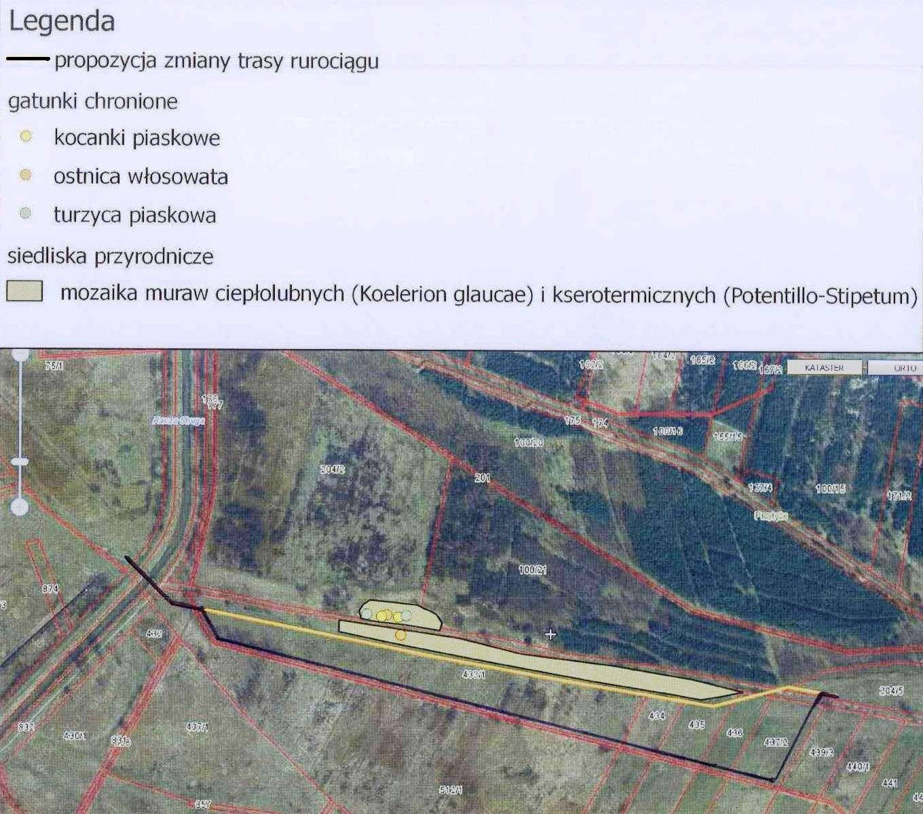
Ryc. 2. Proponowana zmiana trasy przebiegu rurociągu (linia czarna) omijająca siedliska przyrodnicze w obszarze Natura 2000 Ujście Warty i w Parku krajobrazowym Ujście Warty (otulina PN Ujście Warty).

W przypadku siedlisk przebywania ptaków stwierdzonych na trasie przebiegu inwestycji, które są także celami ochrony obszaru oso Natura 2000 „Ujście Warty”, nie nastąpi pogorszenie stanu siedlisk ani zmniejszenie liczebności gatunków, gdyż na trasie przebiegu rurociągu i pozostałych działkach inwestycji nie występują miejsca lęgowe ani żerowiska gatunków ornitofauny, a ma miejsce jedynie zalatywanie ptaków. Wąski pas realizacji inwestycji (20 m szerokości) w dużej części biegnący wzdłuż ciągów komunikacyjnych oraz po terenach gruntów rolnych – ornych, nie stanowi siedlisk gatunków ptaków. Realizacja inwestycji nie zmniejszy także siedlisk występowania ptaków, ze względu na posadowienie rurociągu w głębi gruntu. Czasowe zajęcie terenu, i przywrócenie go do stanu poprzedniego nie spowoduje zmniejszenia siedlisk zalatywania ptaków. Może jedynie spowodować płoszenie płazów bądź ich zwabianie do powstałych w trakcie realizacji inwestycji zagłębień terenu. Stąd należy powstałe zagłębienia terenu utrzymywać zakryte bądź jak najszybciej zasypywać, by nie powstawały pułapki dla płazów i gadów.
Areał zajmowany przez inwestycję nie spowoduje ustąpienia gatunków fauny w tym ornitofauny. Inwestycja jedynie okresowo na etapie budowy będzie oddziaływała na faunę powodując hałas.
W przypadku siedlisk gatunków roślin objętych ochroną zaleca się przeniesienie gatunków na inne właściwe gatunkom siedlisko zastępcze na czas robót inwestycyjnych i replantację na siedlisko właściwe po zakończeniu robót inwestycyjnych (oprócz gatunków roślin występujących w wodzie czyli pływacza zwyczajnego oraz tzw. lilii wodnych).
Realizacja inwestycji ma charakter czasowy i nie pozostawia barier fizycznych zmniejszających siedliska flory i fauny w obszarach objętych ochroną.
W przypadku zaniechania realizacji planowanej inwestycji, dynamiczny proces sukcesji wtórnej na nieużytkowanych murawach i postępujące przesuszenie z czasem doprowadzi do pogorszenia stanu siedlisk (synantropizacji) w wyniku braku użytkowania rolniczego (wypasu bądź koszenia runi). Spowoduje ekspansję gatunków obcych i związanej z tym większej synantropizacji niż ta która ma już miejsce.
Przedsięwzięcie nie wpływa negatywnie na cele ochrony Parku krajobrazowego „Ujście Warty”, nie łamie zakazów obowiązujących w Parku.
Projektowane w otulinie Parku Narodowego „Ujście Warty” przedsięwzięcie i jego realizacja nie wpływa negatywnie na cele i przedmioty ochrony Parku Narodowego.
Realizacja przedsięwzięcia ponadto nie wpływa negatywnie na cele ochrony Obszaru Chronionego Krajobrazu „11A-Ośniańska Rynna z Jeziorem Radachowskim”.

Zalecenia
W przypadku realizacji inwestycji należy etap jej budowy przeprowadzić w okresie poza lęgowym ptaków i płazów czyli od września do końca lutego. W przypadku gdyby prowadzenie prac ze względów technicznych nie było możliwe do zrealizowania w tym okresie, dopuszcza się prowadzenie prac w okresie lęgowym pod warunkiem przeprowadzenia kontroli ornitologicznej i stwierdzeniu, że brak jest gniazd ptaków narażonych na oddziaływanie przedsięwzięcia.
By uniknąć jakiegokolwiek negatywnego oddziaływania przedsięwzięcia na środowisko przyrodnicze obszaru Natura 2000 „Ujście Warty”, otuliny Parku Narodowego „Ujście Warty” oraz Parku krajobrazowego „Ujście Warty” zaleca się działania minimalizujące w miejscach występowania gatunków flory objętych ochroną, polegające na przeniesieniu na czas realizacji inwestycji gatunków objętych ochroną i replantacji w miejsce występowania po zakończeniu realizacji inwestycji na całej długości przebiegu trasy rurociągu i na działkach przeznaczonych do budowy zakłady wydobycia kopalin.
Inwestor przed przystąpieniem do realizacji inwestycji musi uzyskać zgodę właściwego Regionalnego Dyrektora Ochrony Środowiska na przemieszczanie gatunków roślin chronionych oraz przemieszczanie z miejsc regularnego przebywania na inne miejsce osobników płazów i gadów (dotyczy to osobników uwięzionych w wykopach). Ponadto inwestor powinien uzyskać zgodę Generalnego Dyrektora Ochrony Środowiska na płoszenie ptaków objętych ochroną ścisłą, w przypadku gdyby inwestycja miała być prowadzona w okresie lęgowym.

8. Integralność obszaru Natura 2000 „UJŚCIE WARTY” PLC 080001

Planowana inwestycja będzie zlokalizowana na gruntach rolniczych, ornych, ugorowanych, półnaturalnych łąkach, bądź uprawach leśnych. Nie zmniejszą się przez to ważne elementy krajobrazu rolniczego jak zadrzewienia śródpolne, oczka wodne, bagienne obniżenia czy murawy kserotermiczne. Nie spowodują fragmentacji siedlisk i nie pogorszą ich stanu w sposób większy niż intensywna gospodarka rolnicza, leśna lub jej zupełny brak (brak wykaszania) co ma degradujący wpływ na ich stan. Inwestycja nie będzie stanowiła bariery antropogenicznej. Przedsięwzięcie będzie okresowym zajęciem terenu na czas realizacji inwestycji. Nie wpłynie ona negatywnie na występowanie fauny, flory i siedlisk na obszarze Natura 2000.
W przypadku realizacji inwestycji nie zostanie naruszona integralność obszaru Natura 2000. W przypadku inwestycji posadowienia rurociągu wraz z zakładem produkcyjnym nie nastąpi tu fragmentacja siedlisk przyrodniczych. Nie zostaną także zniszczone obszary użytków przyrodniczych jak ugory czy zadrzewienia w krajobrazie rolniczym, gdzie występuje fauna lęgowa, gdyż inwestycja omija te elementy krajobrazu. Oddziaływanie może wystąpić poprzez hałas na etapie budowy inwestycji. Nie mniej jednak będzie to oddziaływanie okresowe i krótkotrwałe.
Po szczegółowej analizie fitosocjologicznej i zoologicznej oraz przeprowadzeniu oględzin sąsiadujących działek i działek graniczących z inwestycją, można stwierdzić, że lokalizacja przedsięwzięcia, nie tworzy kolizji z siedliskami przyrodniczymi. Gatunki tu występujące są typowymi przedstawicielami awifauny terenów i krajobrazów rolniczych, nie są to gatunki rzadkie i wymierające. By uniknąć kolizji z fauną w przypadku realizacji inwestycji należy etap jej budowy przeprowadzić w okresie pozalęgowym ptaków czyli od września do końca lutego.
Realizacja przedsięwzięcia nie będzie stanowić antropogenicznej bariery dla przyrody obszaru Natura 2000 „Ujście Warty”. Na etapie budowy inwestycja może stanowić źródło hałasu i dlatego należy prace przeprowadzić w okresie poza lęgowym ptaków lub uzyskać zezwolenie na płoszenie awifauny w drodze decyzji administracyjnej wydanej przez organ ochrony przyrody Generalnego Dyrektora Ochrony Środowiska. Należy także ograniczać czas pozostawienia otwartych wykopów, otworów w ziemi i rowów do minimum. Długie ich pozostawienie może spowodować zasiedlenie przez płazy i gady bądź ich śmiertelność. Inwestycja nie spowodują strat w siedliskach i nie zostanie naruszona integralność obszarów Natura 2000 znajdujących się w dalszej odległości kilku i kilkunastu km.

Bibliografia
Herbich J. (red.) 2004. Murawy, łąki, ziołorośla, torfowiska, zarośla. Poradnik ochrony siedlisk i gatunków Natura 2000 – podręcznik metodyczny. Ministerstwo Środowiska, Warszawa.
Matuszkiewicz W. 2008. Przewodnik do oznaczania zbiorowisk roślinnych Polski. Wydawnictwo Naukowe PWN, Warszawa.
Ratyńska H., Wojterska M., Brzeg A. (opracowanie merytoryczne), Kołacz M. (opracowanie techniczne i dydaktyczne) 2010. Multimedialna encyklopedia zbiorowisk roślinnych Polski. NFOŚiGW, UKW, IETI.

Załącznik
Załącznik nr 1 – Lokalizacja inwestycji na tle walorów przyrodniczych. Skala 1: 10 000

